2026 睿抗机器人开发者大赛
CAIM 工创强体赛道 · 智能制造赛项
智能配送与分拣桌面组
设计报告书
省赛阶段
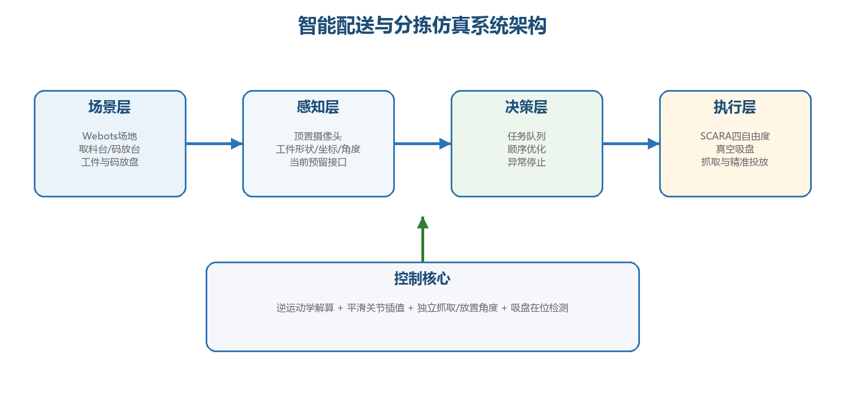
参赛学校： | 南京理工大学
参赛队伍： | 全对全对全队
队伍成员： | 蓝亩、林泓伶、祝梓恒
指导教师： | 张小兵

报告日期：2026年6月27日

摘要
本项目面向睿抗机器人开发者大赛“智能配送与分拣”桌面组赛题，在 Webots R2023b 中搭建桌面分拣仿真系统。系统采用“顶部视觉识别模块+四自由度SCARA机械臂控制模块+真空吸取末端执行器”的总体结构，其中 camera_viewer.py 负责识别工件，desktop_sorter.py 负责把识别结果或固定任务表转化为机械臂动作。
当前工程已在 province_scene.wbt 中配置正方形、长方形、五角星、五边形四类共8个工件。desktop_sorter.py 的 DEFAULT_TASKS 覆盖固定场景下的8件收纳，并优先读取 Webots DEF 节点真实 translation，以适应场景文件的小幅调整；camera_viewer.py 已能在顶部相机窗口中显示 objects、shape、coord、angle 等信息，并写出包含形状、颜色、世界坐标、姿态角和置信度的 JSON 结果。
控制方案采用两解解析逆运动学、安全逆解筛选、smoothstep关节插值、丝杠滑台独立升降、L型安全走廊、吸盘到位确认和异常状态记录。感知方案采用取料区ROI、HSV颜色分割、形态学去噪、STL模板轮廓匹配、几何特征融合和 JSON 解耦接口。当前报告的边界表述为：固定场景8件任务执行具备代码基础，视觉识别端已完成，视觉驱动随机抓取仍需统一 vision_latest.json 路径并启用 USE_VISION 后完成联调验收。
关键词：Webots；SCARA机械臂；逆运动学；视觉识别；STL模板匹配；

1 系统总体架构与运行流程
本系统面向桌面工件自动分拣任务，整体采用“顶部视觉识别模块+四自由度SCARA机械臂控制模块+真空吸取末端执行器”的结构。视觉模块由 camera_viewer.py 实现，负责获取顶部相机图像并输出工件形状、颜色、坐标、角度和置信度；机械臂控制模块由 desktop_sorter.py 实现，负责根据视觉结果或固定任务表完成逆运动学求解、关节控制、丝杠升降、真空抓取、安全搬运和分类放置。
系统启动后，camera_viewer.py 持续读取相机图像，并把识别结果写入 vision_latest.json；desktop_sorter.py 根据 USE_VISION 参数选择任务来源。当前省赛固定演示阶段默认 USE_VISION=False，系统使用 DEFAULT_TASKS 完成固定场景八工件收纳；当后续启用视觉模式时，控制器可读取 vision_latest.json，将 shape、world_center_m 和 angle_z_deg 转换为同一格式的抓取任务。
因此，整套系统并不是把视觉识别和机械臂控制分成两个孤立功能，而是通过 JSON 结果文件、任务队列和状态文件形成“视觉输出—任务生成—机械臂执行—状态反馈”的闭环。该结构便于分模块调试，也便于后续从固定坐标演示升级到随机摆放下的视觉驱动抓取。
在明确系统总体流程后，报告先对方案的合理性与创新点进行归纳，再展开视觉、坐标标定、运动控制和抓取搬运等具体实现。这样的顺序能够先说明“为什么这样设计”，再说明“各模块如何落地”。
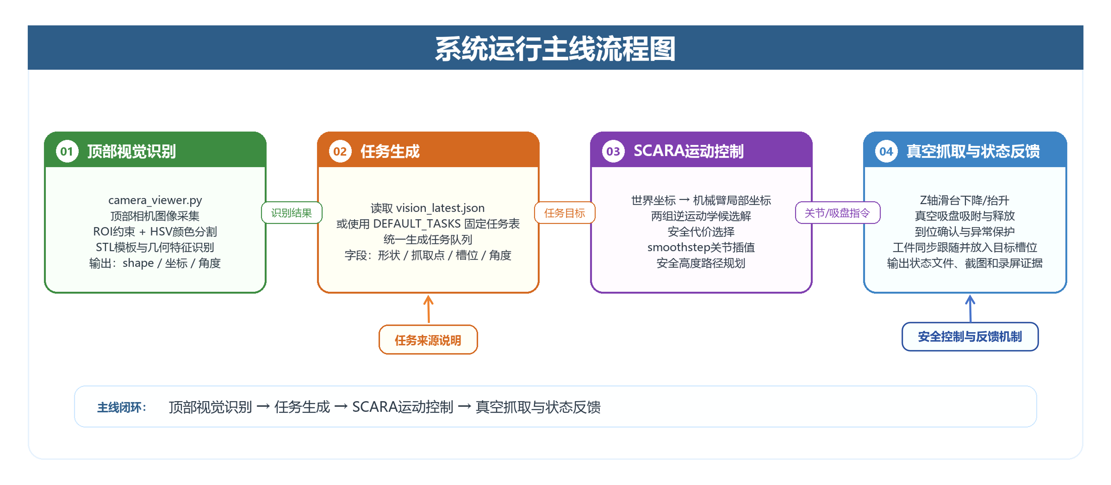
图 1 系统运行主线流程图

2 设计合理性与创新点

2.1 设计合理性
- 构型适配：四自由度SCARA满足桌面平面定位、升降和旋转需求，自由度利用充分。
- 轨迹合理：采用“安全高度水平移动+目标点垂直下降”的分段轨迹，直观且易于避障。
- 执行器合理：真空吸盘适用于平面木质工件，结构简单；控制器通过吸盘开关、工件节点同步跟随、到位确认和释放前稳定判断保证抓取码放过程。
- 模型完整：场景包含机械臂、执行器、取料台、码放台、码放盘、工件和摄像头。

2.2 创新点

2.2.1创新点一：STL模板轮廓与多几何特征融合识别
camera_viewer.py 不只依赖颜色或外接矩形粗分类，而是读取官方 STL 模型，将三维模型投影为二维轮廓模板，并结合 Hu 矩相似度、圆度、实心度、长宽比、凸缺陷和径向波动等特征综合评分。该方法尤其适合五角星、十字形、梅花形等异形工件，能把“颜色识别”提升为“模型约束下的形状识别”。

2.2.2创新点二：视觉坐标到机械臂任务的直接映射
视觉端通过取料台中心、实际尺寸和像素比例完成 pixel_to_world() 坐标换算，输出的 world_center_m 可直接作为 SCARA 逆运动学输入。控制端预留load_tasks_from_vision()，可把shape、world_center_m和angle_z_deg转换为DEFAULT_TASKS 同格式任务，从而实现视觉识别、目标定位、轨迹生成和抓取控制之间的连续衔接。

2.2.3创新点三：两组逆解生成与安全代价选择
SCARA 平面逆运动学存在肘上、肘下两组可行解。desktop_sorter.py 不固定使用某一种姿态，而是同时计算候选解，并通过 joint_limit_penalty() 和 joint_distance() 比较关节越界风险与转动代价，优先选择更安全、更平滑的姿态，避免机械臂进入靠近立柱或极限折叠的危险状态。

2.2.4创新点四：真实位置反馈下的到位确认
抓取和释放不是简单依赖命令延时，而是读取电机位置传感器，通过正运动学计算吸盘实际世界坐标。只有当吸盘连续多帧稳定在目标XY容差范围内，系统才允许Z轴下降或关闭吸盘释放。该策略比固定等待时间更可靠，能减少电机滞后、末端晃动和工件提前掉落带来的误差。

2.2.5创新点五：吸盘—工件偏移锁定与Supervisor同步跟随
吸附瞬间，程序记录工件相对于吸盘的三维偏移量；搬运过程中，再根据真实吸盘位姿实时更新工件世界坐标。这样工件不是沿起点到终点独立直线插值，而是跟随吸盘运动轨迹同步移动，更符合真空吸取系统的实际运动规律，也能减少仿真中的穿模、悬浮和掉落问题。

2.2.6创新点六：基座升降式模块化四自由度SCARA结构
机械臂采用“基座Z轴整体升降+肩肘双关节平面定位+末端独立旋转”的四自由度结构。JP44肩肘关节负责XY定位，JP12关节驱动真空吸盘调姿，上臂和前臂长度可通过PROTO参数调整。该结构使升降、平面运动和姿态调整相互解耦，减小腕部体积，便于异形工件定向抓取和模块化扩展。

表 1 系统设计创新点、具体实现与应用价值对照表
创新点 | 具体体现 | 价值
任务参数化 | 用统一DEFAULT_TASKS数据结构管理不同工件坐标和角度 | 易扩展至8工件及视觉动态目标
独立角度补偿 | 抓取角和释放角分离，搬运过程中完成姿态校正 | 提升长方形及异形件精确码放能力
基于扫掠风险的顺序优化 | 优先处理易被连杆碰动的最右侧工件 | 提高连续任务稳定性
反馈式安全停止 | 吸盘Presence检测失败立即停止和抬升 | 避免空抓后继续运行造成碰撞
仿真到实物迁移接口 | 世界坐标任务表与视觉识别结果接口一致 | 便于后续国赛实物系统迁移
STL模板与几何特征融合识别 | 以官方STL投影轮廓为模板，并结合圆度、实心度、凸缺陷和径向波动评分 | 提升异形工件分类可靠性
视觉JSON解耦接口 | 视觉识别结果统一输出到vision_latest.json，机械臂控制器可按字段读取 | 便于模块独立调试和后续替换算法
像素到世界坐标直连 | 取料台标定后直接输出Webots世界坐标 | 减少人工测点，支撑随机摆放抓取
基座升降式模块化SCARA | Z轴整体升降，JP44肩肘关节平面定位，JP12末端关节独立调姿 | 实现运动解耦和模块化扩展

基于上述设计合理性和创新点，后续章节按照系统执行链路展开，依次说明顶部视觉检测、坐标与姿态估计、SCARA运动控制、真空抓取搬运以及软件实现与测试结果。

3 顶部视觉检测与颜色分割设计
视觉模块首先对 Webots 顶部相机输出的原始 BGRA 图像进行格式转换，将其转换为 OpenCV 处理所需的 BGR 图像。由于顶部相机画面方向与比赛场地坐标方向存在差异，程序设置 IMAGE_ROTATE_180=True，对图像旋转180°，使预览窗口中的工件相对位置与机械臂世界坐标方向保持一致。
完成方向修正后，程序将图像转换到 HSV 色彩空间，并按红色、橙色、绿色、粉色等多组颜色阈值进行分割。相比直接使用 RGB 值判断颜色，HSV 将色调、饱和度和亮度分离，对光照变化、阴影和材质反光有更好的适应性。
为防止码放盘、机械臂连杆、桌面边缘或已放置工件被误识别为待抓取目标，系统使用取料台区域 ROI 掩膜，只允许 ROI 内部的彩色轮廓进入后续识别流程。这样可以把算法注意力限制在真正的取料区，提高识别稳定性。
在颜色掩膜生成后，clean_mask() 先通过开运算消除离散噪点，再通过闭运算填补目标区域内部孔洞，使轮廓边界更加连续。随后程序根据轮廓面积阈值滤除小面积干扰，从而形成“颜色分割+ROI约束+形态学去噪+面积筛选”的分层检测机制。

图 2 顶部视觉识别在系统流程中的接口位置

3.1 图像获取、方向修正与ROI约束
视觉模块通过 Webots 顶部相机实时获取取料区图像，并将相机输出的图像格式转换为 OpenCV 可处理的 BGR 图像。由于相机视角与场地坐标方向存在差异，程序对图像进行 180°方向修正，使视觉窗口中的工件位置与 Webots 世界坐标保持一致。同时，系统通过固定取料区 ROI 约束检测范围，只识别取料台区域内的目标，减少码放盘、桌面边缘和机械臂结构对识别结果的干扰。

表 2 顶部视觉识别流程及关键函数说明
视觉环节 | 对应函数/参数 | 功能说明
图像获取与格式转换 | camera.getImage() / cv2.cvtColor() | 读取顶部相机BGRA图像，并转换为OpenCV处理所需的BGR图像。
方向修正 | IMAGE_ROTATE_180 / apply_image_transform() | 将画面旋转180°，使图像方向与比赛场地坐标方向一致。
取料区约束 | TABLE_BOUNDS_MODE / roi_mask | 只允许取料台ROI内部目标进入检测流程，降低误检。
颜色分割 | COLOR_RANGES / make_color_mask() | 在HSV空间中按颜色阈值提取工件区域。
形态学去噪与筛选 | clean_mask() / MIN_OBJECT_AREA_PX | 去除噪点、补全轮廓，并滤除小面积干扰。
模板初判与二次修正 | match_shape_templates() / infer_four_lobed_shape_from_outline() / infer_shape_from_basic_geometry() | 先用官方STL模板和几何特征得到初判结果，再通过四叶类外形规则、基础几何规则和置信度计算修正分类结果。

3.2 HSV颜色分割与形态学去噪
- 固定取料区ROI：只识别取料台范围内的彩色工件，避免托盘、桌面和机械臂结构造成误检。
- HSV颜色分割：按照不同颜色设置阈值区间，比直接使用RGB更适合处理光照和阴影变化。
- 形态学去噪：通过开运算去除小噪点，通过闭运算补全工件区域内部孔洞。
- 面积阈值筛选：滤除小面积干扰轮廓，使最终进入分类流程的目标更稳定。

4 像素坐标标定、形状识别与姿态估计设计
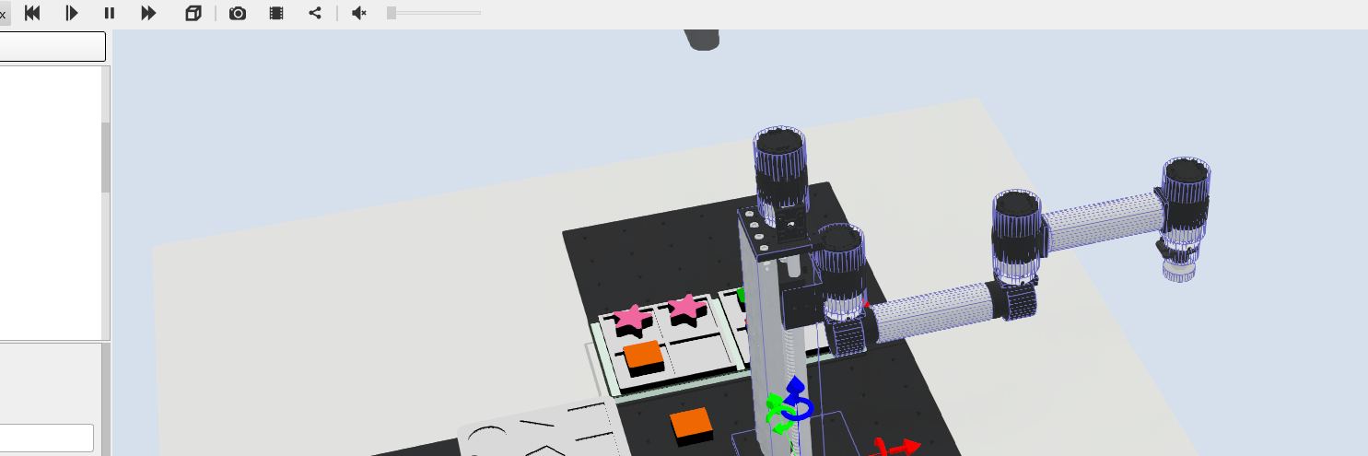
图 3 Webots桌面分拣仿真场景与SCARA机械臂

4.1 像素坐标到世界坐标的标定
在获得工件轮廓后，视觉模块使用图像矩计算工件质心像素坐标，并根据取料台中心点、取料台实际尺寸和图像中取料台边界计算米/像素比例。横坐标根据像素点相对取料台中心的水平偏移进行线性映射；纵坐标采用减法，是因为图像坐标系Y轴向下，而Webots世界坐标方向与其相反。

4.2 STL模板、几何特征与姿态角估计
形状识别部分以官方 STL 模型投影轮廓作为模板，并结合轮廓面积、圆度、实心度、长宽比、凸缺陷数量和径向波动等几何特征进行综合判断。相比只依赖颜色或外接矩形的方法，该方式能够更稳定地区分五角星、五边形、十字形等异形工件。对于需要方向对准的工件，程序进一步估计其绕 Z 轴的姿态角，为后续机械臂抓取和码放时的角度补偿提供依据。
表 3 视觉识别与坐标标定关键参数表
参数 | 数值 | 作用
相机分辨率 | 640 x 480 | 提供顶部视觉识别输入图像。
IMAGE_ROTATE_180 | True | 修正相机画面方向，使其与场地坐标一致。
取料台中心 | (-0.025, 0.245) m | 作为像素到世界坐标换算基准。
取料台尺寸 | 0.300 m x 0.140 m | 计算横向和纵向米/像素比例。
最小轮廓面积 | MIN_OBJECT_AREA_PX = 450 | 过滤噪声和小面积干扰。
STL模板目录 | robocom_webots/shapes | 提供官方工件轮廓模板。
输出坐标字段 | world_center_m | 为机械臂逆运动学提供抓取目标。
输出姿态字段 | angle_z_deg | 为异形工件旋转入槽提供方向信息。
二次判断特征 | circularity / solidity / ratio / skew / defects / radial | 用于模板匹配后的分类修正，降低相似轮廓之间的误判。
四叶类修正阈值 | rectilinear_edge_score >= 0.62 | 当候选结果包含十字形和梅花形时，按直角边缘占比二次区分。
置信度计算 | best_score、second_score、area_px、geometry_conf | 综合模板得分差距、轮廓面积和几何置信度输出confidence字段。

4.3 二次判断修正与置信度评估
系统对形状识别采用 STL 模板轮廓匹配与几何特征融合的方法。程序首先读取官方工件 STL 文件，将三维模型投影到二维平面形成模板轮廓；随后通过 OpenCV 的 matchShapes() 计算实时轮廓与模板的相似度，并结合圆度、实心度、长宽比、倾斜度、凸缺陷数和径向波动等特征综合判断。
代码中的识别流程并不是单次模板匹配后直接输出。infer_shape_from_geometry() 会先调用 match_shape_templates()，对实时轮廓与官方STL投影模板进行 Hu 矩相似度计算；同时，shape_feature_vector() 会提取圆度、实心度、长宽比、倾斜度、凸缺陷数和径向波动，并通过 feature_distance() 与模板特征共同计分。这样可以避免只依赖轮廓外形相似度，在工件旋转、边缘缺口或局部遮挡时出现误判。
初判完成后，程序会进行后期二次判断修正：首先按综合得分排序，并利用 best_score 与 second_score 的差距计算模板区分度；随后针对容易混淆的四叶类工件进行专项修正，如果候选前三名包含 Cruciform 或 Quincunx，程序会检查凸缺陷数量，并计算 rectilinear_edge_score。当直角边缘占比大于等于0.62时修正为十字形，否则修正为梅花形。该规则可以把“轮廓凹陷相似但边缘结构不同”的两类工件区分开。
当 STL 模板不可用或匹配失败时，infer_shape_from_basic_geometry() 会进入基础几何兜底判断：圆度和实心度用于识别圆柱体，顶点数用于识别三角形和五边形，长宽比用于区分正方形与长方形，四边形内角偏斜用于识别平行四边形，凸缺陷数量用于识别五角星和十字形。最终 confidence 字段由轮廓面积和几何置信度共同计算，因此视觉结果不仅给出形状类别，还能体现当前识别结果的可靠程度。
姿态角也存在后处理修正。measure_angle_deg() 会根据工件形状选择不同的角度规则：圆柱体等旋转对称工件角度置零；正方形和长方形使用最小外接矩形方向；十字形使用最近特征点并按90°等效；五角星和五边形按72°等效，三角形按120°等效。这样即使工件被旋转，输出的 angle_z_deg 仍能对应机械臂末端需要补偿的有效角度。

4.4 工件模型、机械臂模型与姿态输出支撑
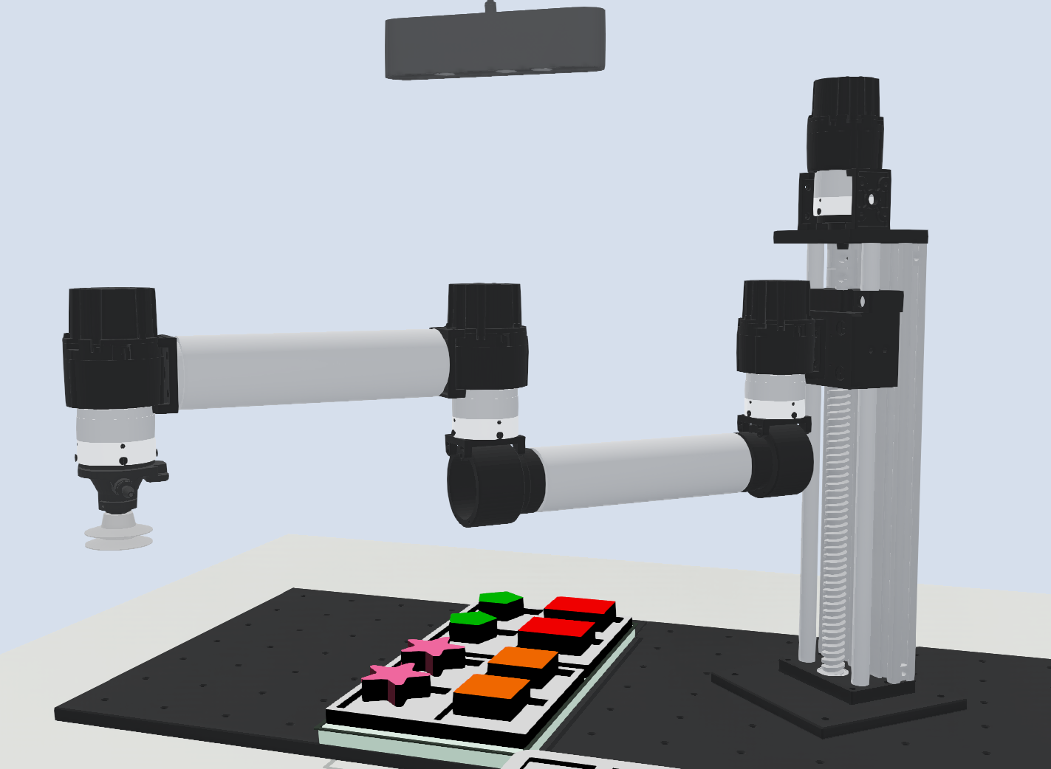
图 4 SCARA机械臂三维装配图
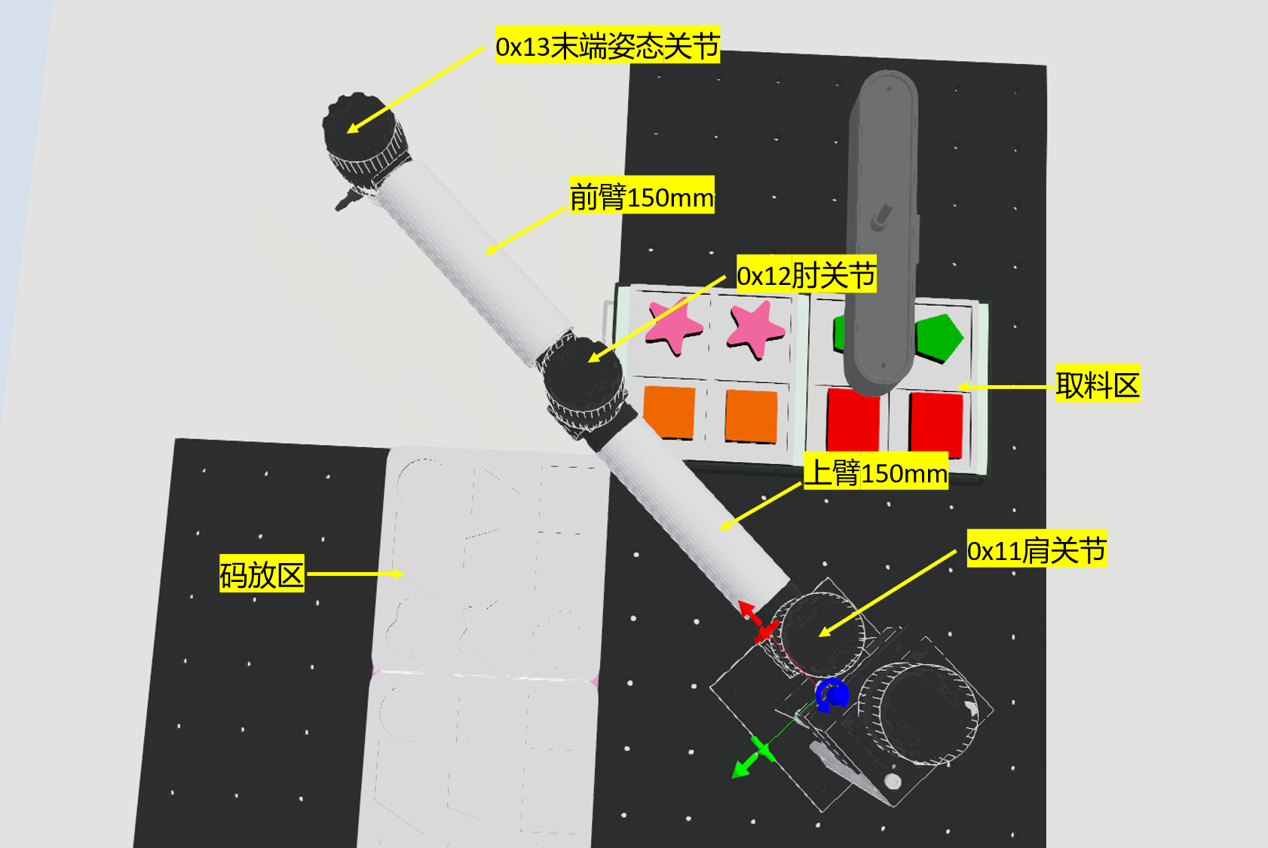
图 5 SCARA机械臂顶视结构与工作区域

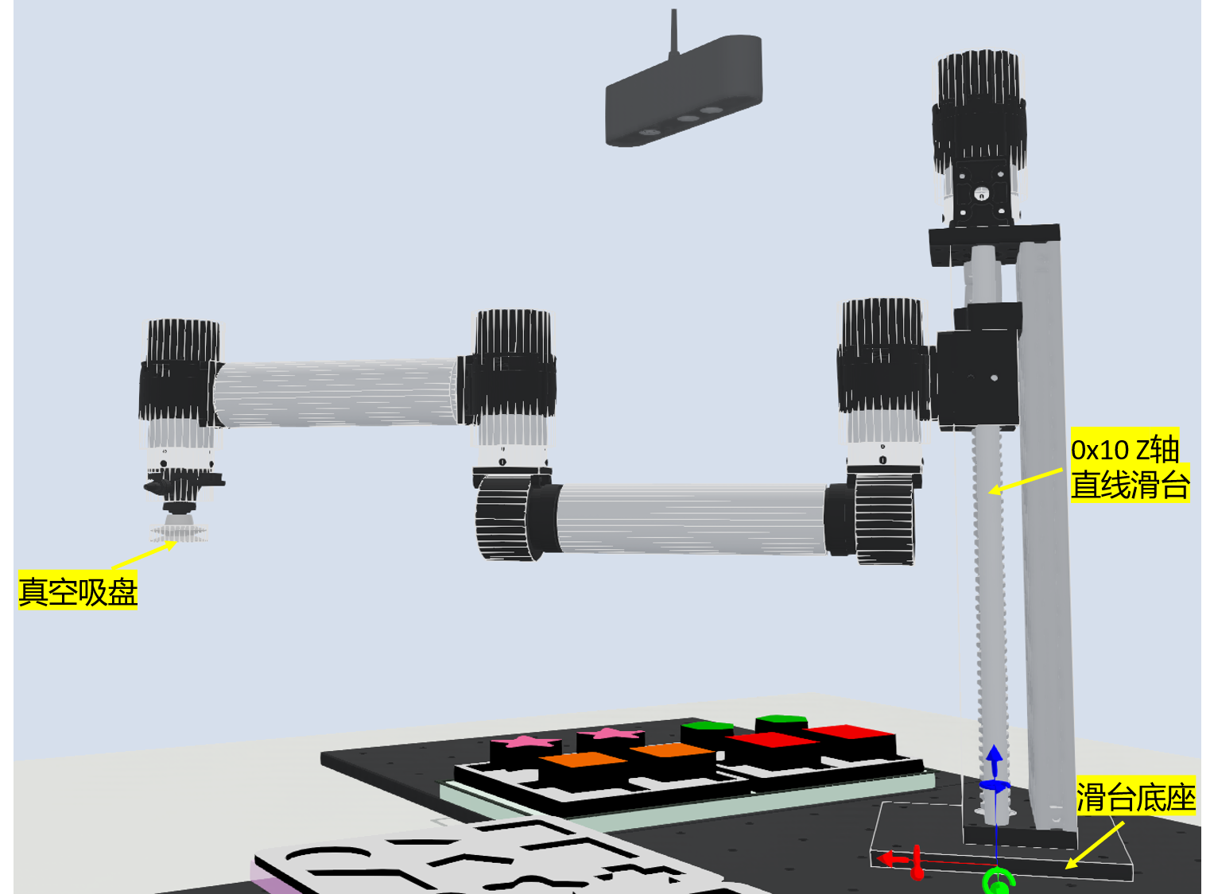
图 6 SCARA机械臂侧视结构与Z轴升降模块
对于存在方向要求的工件，程序会进一步估计其绕Z轴的姿态角。圆柱体等旋转对称工件可视为角度无关；长方体和正方体可根据最小外接矩形方向获得姿态角；五角星、五边形等异形件则根据对称周期和轮廓特征方向输出等效角度。图 4至图 6展示的机械臂结构为后续根据坐标与角度完成抓取、搬运和入槽提供了执行基础。
表 4 SCARA机械臂三维装配零部件清单
序号 | 部件名称 | 工程文件/节点 | 数量 | 关键参数 | 功能
1 | 机械臂安装底板 | BaseBoard "base_board_robot" | 1 | 350 mm x 350 mm x 10 mm | 安装机械臂本体
2 | 滑台底座 | SliderBase_0x10 | 1 | 约125 mm x 125 mm | 固定Z轴直线滑台
3 | Z轴直线滑台 | SliderModule / 0x10::slider | 1 | LinearMotor，multiplier=0.0016 | 控制吸盘上下运动
4 | 肩关节电机 | Pro_JP44 / 0x11::motor | 1 | 减速比44，最大力矩约9 N·m | 控制第一水平旋转关节
5 | 肘关节电机 | Pro_JP44 / 0x12::motor | 1 | 减速比44，最大力矩约9 N·m | 控制第二水平旋转关节
6 | 末端姿态关节 | Pro_JP12 / 0x13::motor | 1 | 减速比12.45，最大力矩约2.7 N·m | 调整吸盘和工件角度
7 | 上臂连杆 | upperarmLength | 1 | 150 mm，半径约20 mm | 连接肩关节与肘关节
8 | 前臂连杆 | forearmLength | 1 | 150 mm，半径约20 mm | 连接肘关节与末端关节
9 | T型支架 | TBracket | 约5 | 连接支撑件 | 固定滑台、关节和连杆
10 | 管连接件 | PipeConnector / CylinderConnector | 约4 | 圆柱连接结构 | 连接连杆与关节
11 | 真空吸盘 | Vacuum_Gripper / 0x21 | 1 | 吸盘半径约17.5 mm | 吸取、搬运、释放工件
12 | 顶部相机 | RobodynoCamera "top_camera" | 1 | 640 x 480 | 获取取料区图像，用于视觉识别

表 5 SCARA机械臂自由度与执行器配置表
自由度/执行器 | Webots设备名 | 运动形式 | 作用 | 是否必要
J1 | 0x10::slider | Z轴直线升降 | 吸盘下降抓取、抬升避障、下降释放 | 必要
J2 | 0x11::motor | 水平旋转 | 控制末端XY位置 | 必要
J3 | 0x12::motor | 水平旋转 | 配合J2覆盖取料区和码放区 | 必要
J4 | 0x13::motor | 末端绕Z轴旋转 | 调整工件角度，使其对准槽位 | 必要
执行器 | 0x21 | 真空吸附 | 抓取和释放工件 | 必要

5 SCARA机械臂逆运动学与安全姿态选择

5.1 世界坐标到机械臂局部坐标转换
机械臂控制器采用四自由度SCARA结构，其中丝杠电机负责Z轴升降，肩关节和肘关节负责水平平面定位，末端姿态关节用于调整吸盘与工件角度。对于视觉模块或任务表给出的世界坐标，程序首先读取机械臂基座安装位置和安装角度，将目标点转换到机械臂局部坐标系，并扣除肩关节相对于基座的固定偏移量。
核心公式如下：
升降滑台目标为 z−D1+TOOL_LENGTH。
随后，控制器根据两段连杆长度和目标点距离，利用余弦定理计算平面逆运动学。由于同一末端位置通常对应肘上、肘下两组姿态，程序会同时生成两组候选解，并通过 joint_limit_penalty() 和 joint_distance() 对候选姿态进行评价，优先选择关节越界风险更低、运动代价更小的解。

5.2 两组逆解生成与安全姿态选择
机械臂运动采用关节空间三次平滑插值，插值比例为 s=t²(3−2t)。同时，控制器会根据各关节最大速度和实际转动角度自动估算动作所需时间；如果设定时间过短，程序会自动延长该段动作，避免电机真实位置尚未到达目标时就进入下一阶段。
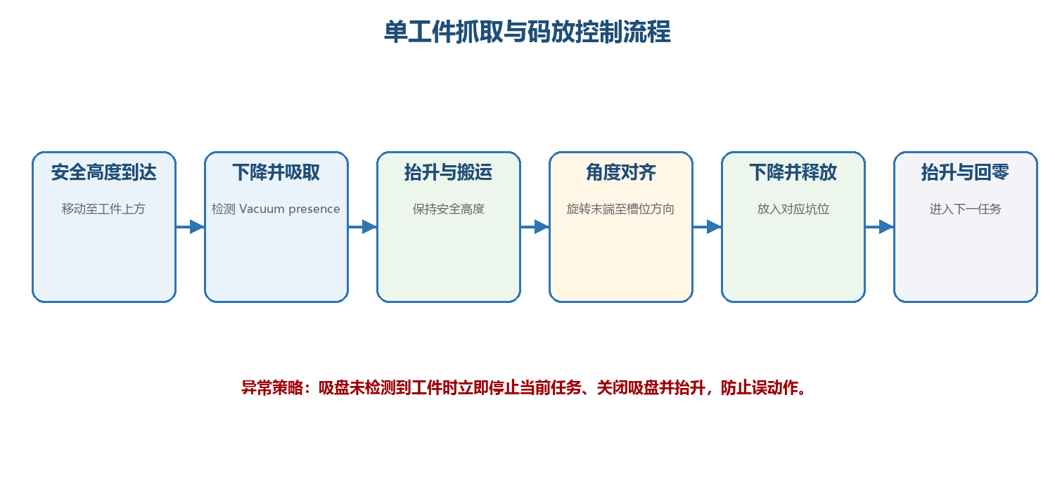
图 7 单工件抓取与码放控制流程

5.3 运动时间自适应与异常保护
- 关节限位保护：对候选逆解进行安全代价评价，避免进入靠近立柱、滑台或极限折叠的危险姿态。
- 动作时间自适应：根据关节角度变化和速度限制自动延长运动时间，减少电机滞后造成的位置误差。
- 异常安全停止：目标不可达、吸取失败或到位超时时，控制器会停止任务、关闭吸盘并抬升到安全高度。

6 真空抓取、工件同步跟随与安全搬运设计
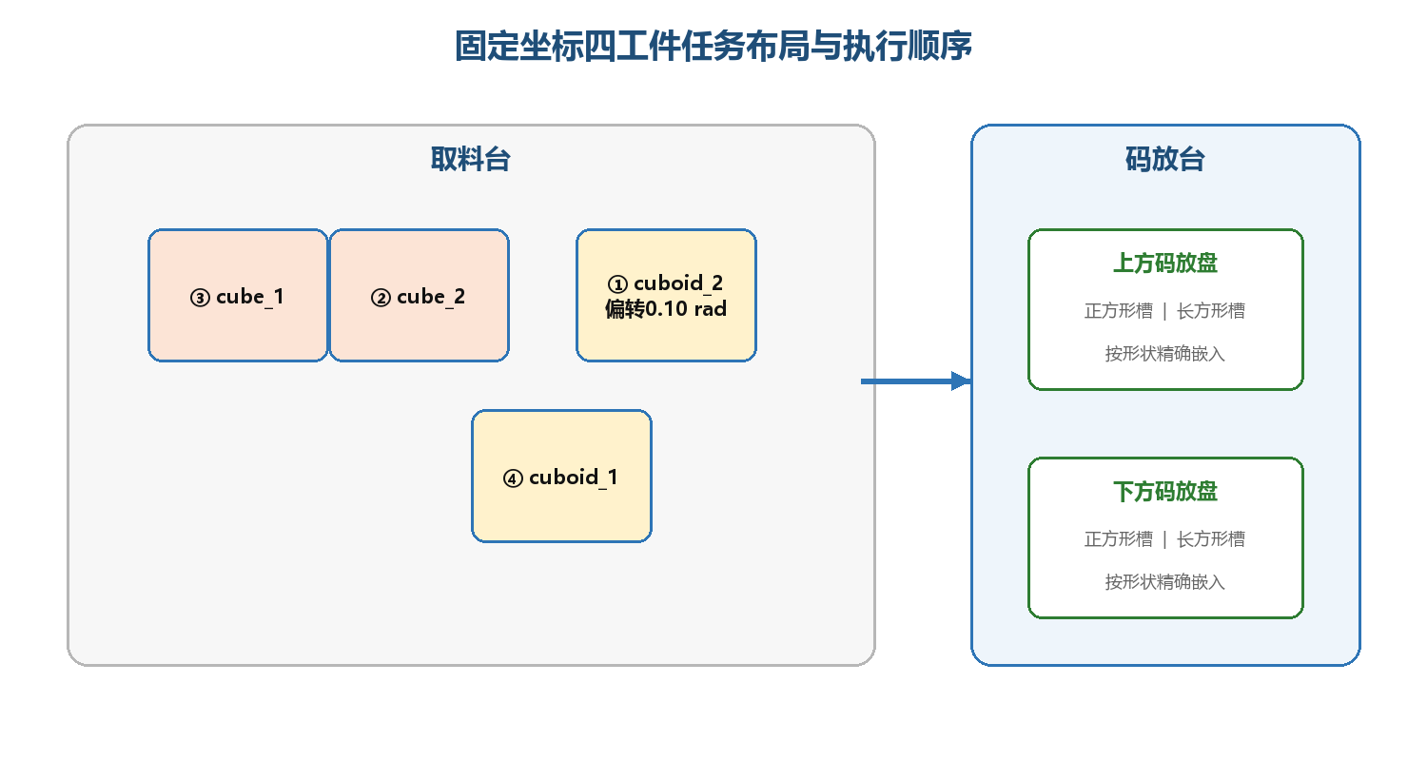
图 8 八工件固定场景抓取、搬运与码放任务布局

6.1 真空抓取与任务参数表
为保证固定场景下机械臂抓取与码放过程稳定可复现，系统将每个工件的抓取坐标、抓取角度、目标槽位和释放坐标整理为统一任务参数。下表给出了当前固定场景中主要工件的执行顺序与关键任务参数。
表 6 固定场景抓取与码放任务参数表
顺序 | 工件 | 抓取坐标 x/y/z (m) | 抓取角 | 目标槽位 | 释放坐标 x/y/z (m)
1 | cuboid_2 | 0.11275 / 0.21216 / 0.028 | π+0.10 | 下盘长方形槽 | -0.20695 / -0.08790 / 0.023
2 | cube_2 | -0.065 / 0.210 / 0.030 | π | 上盘正方形槽 | -0.20695 / 0.14405 / 0.023
3 | cube_1 | -0.130 / 0.210 / 0.030 | π | 下盘正方形槽 | -0.20695 / -0.03095 / 0.023
4 | cuboid_1 | 0.015 / 0.210 / 0.030 | π | 上盘长方形槽 | -0.20695 / 0.08710 / 0.023

6.2 工件同步跟随与姿态补偿
单个工件的抓取与放置由 pick_and_place() 完成。系统先将丝杠升至安全高度，再移动到目标工件上方；下降前，程序会持续读取各电机位置传感器，并通过正运动学计算吸盘实际世界坐标，只有吸盘连续多帧稳定在目标XY容差范围内，才允许Z轴下降并开启真空吸盘。对于长方形等有方向要求的工件，控制器会在抓取阶段保持相对姿态，并在放置前调整末端角度，使工件方向与目标槽位一致。

6.3 L型安全搬运路线与释放确认
抓取成功后，系统记录工件相对于吸盘的三维偏移量。后续搬运过程中，程序根据真实电机位置、正运动学和该偏移量实时更新工件世界坐标，使工件跟随吸盘轨迹同步运动，而不是独立按直线插值移动。搬运路径采用L型安全走廊：先从取料点抬升到安全高度，再沿安全Y方向进入中间通道，最后靠近目标槽位并执行释放前稳定确认。该策略能减少工件、机械臂连杆、托盘和其他工件之间的碰撞风险。

7 软件实现

7.1 控制器结构
软件部分按照 EXPLOFCODE 的逻辑可以分为两个主模块：camera_viewer.py 负责感知，desktop_sorter.py 负责执行。前者从 Webots 顶部相机读取图像，完成颜色分割、形状分类、姿态角估计和世界坐标换算；后者根据 USE_VISION 开关选择视觉任务或固定任务表，完成逆运动学求解、Z轴升降、真空吸取、安全搬运和状态回写。
当前省赛固定场景建议先关闭 USE_VISION，使用 DEFAULT_TASKS 完成可复现演示；视觉模块则独立输出 vision_latest.json 和预览窗口结果。这样写法与代码一致：报告既说明已完成的稳定演示，也说明视觉闭环下一步只需要统一文件路径并启用视觉任务源。
表 7 机械臂控制器核心函数与数据结构说明
函数/数据结构 | 功能
DEFAULT_TASKS | 集中保存工件名称、抓取坐标、抓取角、槽位名称、释放坐标和释放角
inverse_kinematics() | 根据世界坐标和末端角度计算升降滑台及三个旋转关节目标
normalize_angle() | 将关节角规范化至−π～π，避免不必要的大角度旋转
move_axes() | 使用三次平滑比例进行关节空间插值
move_to() | 完成笛卡尔目标到关节目标的转换与运动
pick_and_place() | 执行单工件七步抓取码放流程，并处理吸取失败

7.2 参数化与可扩展设计
不同工件之间的差异被抽象为任务参数，而抓取、搬运和释放流程保持统一。当前 DEFAULT_TASKS 记录每个工件的 DEF 名称、shape、抓取坐标、目标托盘和角度参数；运行时 node_for_task() 会优先读取仿真节点的真实 translation，默认坐标只作为兜底。增加新工件时，只需补充形状、槽位映射和必要姿态参数，不需要复制 pick_and_place() 的控制流程。

7.3 关键工程文件
下表 8对本项目中与仿真场景、机械臂控制、视觉识别及结果输出相关的关键工程文件进行汇总，说明各文件在系统运行流程中的主要作用。
表 8 工程关键文件及用途说明
文件 | 用途
robodyno/robodyno/worlds/province_scene.wbt | 省赛仿真主场景，包含工件、码放盘、SCARA和摄像头
robodyno/robodyno/controllers/desktop_sorter/desktop_sorter.py | 八工件固定场景抓取码放控制器
robodyno/robodyno/robots/FourDofScaraRobot.proto | 四自由度SCARA仿真模型
robodyno/robodyno/robocom_webots/MaterialTray.proto | 码放盘模型
robodyno/robodyno/controllers/camera_viewer/camera_viewer.py | 顶置视觉识别控制器，完成颜色分割、形状分类、坐标换算、角度估计和预览叠加
robodyno/robodyno/controllers/camera_viewer/vision_latest.json | 视觉模块输出文件，为后续动态生成机械臂抓取任务提供结构化数据
提交材料/EXPLOFCODE.docx | 队友提供的视觉识别与控制流程技术说明，已融合进本版报告

7.4 感知模块接口
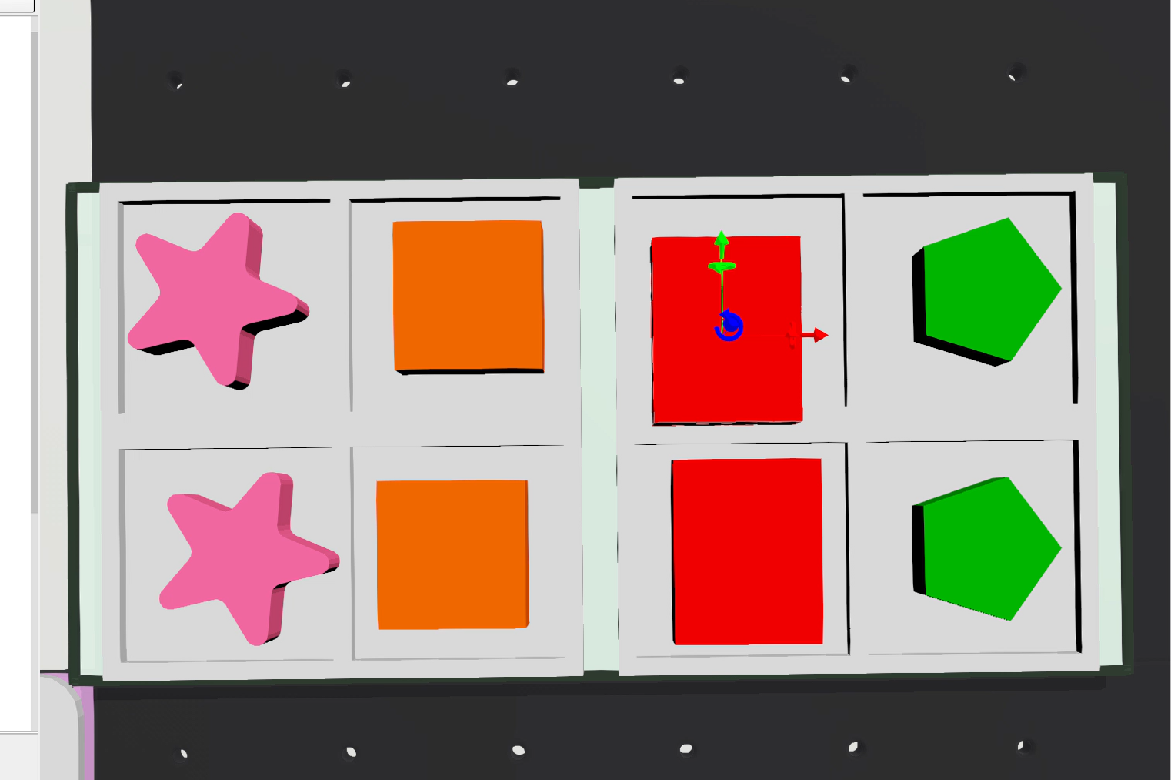
图 9 顶置摄像头图像读取验证
当前已完成顶置摄像头布置、画面读取和视觉识别程序实现。camera_viewer.py 将 Webots 相机返回的 BGRA 图像转为 OpenCV 使用的 BGR 图像，并根据场地坐标方向旋转180°；预览窗口会叠加分辨率、FPS、目标数量、识别框、工件形状、颜色、世界坐标和姿态角，同时把检测结果写入 controllers/camera_viewer/vision_latest.json。

7.5 顶部视觉识别与代码融合说明
该模块的处理链路是：顶部相机图像获取、图像方向修正、取料区ROI约束、HSV颜色分割、形态学去噪、轮廓提取、STL模板与几何特征融合分类、姿态角估计、JSON结果输出。这样的顺序比单纯罗列算法更清楚，也能解释每一步为什么存在。
视觉端首先在固定取料台ROI中做颜色分割，避免把码放盘、机械臂连杆、桌面边缘或已分拣工件误识别为待抓取目标；随后 clean_mask() 通过开运算去除噪点、通过闭运算填补孔洞，再根据轮廓面积筛掉小干扰区域。这个“颜色阈值+场地先验+形态学修正”的组合是视觉稳定性的第一层保障。
形状识别部分不是只用 matchShapes() 做一次判断。camera_viewer.py 的 infer_shape_from_geometry() 先调用 match_shape_templates()，把实时轮廓与官方STL模板轮廓进行Hu矩匹配，同时叠加 shape_feature_vector() 提取的圆度、实心度、长宽比、倾斜度、凸缺陷数和径向波动等特征距离，形成初判分数。
初判之后，程序会进行二次判断修正：一是根据 best_score 与 second_score 的分离程度计算模板匹配置信度，避免多个模板得分接近时盲目输出；二是对 Cruciform 和 Quincunx 这类容易混淆的四叶轮廓进行专项校正，通过凸缺陷数量和 rectilinear_edge_score 判断是否具有明显直角边缘；三是当模板匹配失败时调用 infer_shape_from_basic_geometry() 进行几何兜底。最终输出的 angle_z_deg 还会按工件对称周期进行等效角度修正，供后续抓取和入槽使用。
视觉结果统一写入 vision_latest.json，每个目标包含 shape、shape_label、color、pixel_center、world_center_m、angle_z_deg、area_px 和 confidence 等字段。视觉端只负责稳定输出目标信息，控制端在统一路径并启用 USE_VISION 后，可读取这些字段并动态生成抓取任务。
表 9 顶部视觉识别程序环节与函数对应表
程序环节 | 对应函数/文件 | 说明
图像获取与方向修正 | camera_viewer.py / apply_image_transform() | 读取Webots顶部相机BGRA图像，转换为BGR并按场地方向旋转180°。
取料区ROI与颜色分割 | detect_blocks() / make_color_mask() / clean_mask() | 在取料台区域内按HSV阈值分割工件颜色，并通过开闭运算去噪。
像素到世界坐标 | build_calibration() / pixel_to_world() | 根据取料台像素边界和真实尺寸计算米/像素比例，输出world_x、world_y。
形状识别 | match_shape_templates() / infer_shape_from_basic_geometry() | 优先使用官方STL投影轮廓模板匹配，同时以圆度、实心度、长宽比、凸缺陷等特征作为后备判断。
姿态角估计 | measure_angle_deg() | 对长方体、平行四边形、五角星、五边形、三角形等输出等效Z轴角度。
结果输出与显示 | write_vision_result() / draw_overlay() | 将识别结果写入vision_latest.json，并在预览窗口叠加形状、坐标、颜色、角度和目标数量。
机械臂固定坐标执行 | desktop_sorter.py / DEFAULT_TASKS / pick_and_place() | 当前已验证八工件固定场景固定坐标抓取、角度补偿、吸盘检测与精准落槽。

7.6 视觉坐标到机械臂任务的接口设计
坐标转换以取料台中心和实际尺寸为标定基准：world_x=table_center_x+(pixel_x-table_center_pixel_x)×meters_per_pixel_x，world_y=table_center_y−(pixel_y-table_center_pixel_y)×meters_per_pixel_y。这里 Y 坐标采用减法，是因为图像坐标系Y轴向下，而 Webots 世界坐标方向与其相反。转换后的 world_x、world_y 可以直接作为 SCARA 平面逆运动学输入。
desktop_sorter.py 已预留 load_tasks_from_vision()：当 USE_VISION=True 时，控制器可以读取 vision_latest.json，并按 shape、world_center_m 和 angle_z_deg 生成与 DEFAULT_TASKS 相同结构的任务。当前省赛固定场景为保证演示稳定，USE_VISION 暂设为 False；因此报告中应明确写成“固定场景8件任务执行具备代码基础，视觉识别端已实现，视觉驱动随机抓取待路径统一、开关启用和运行验收”。
当前系统已完成固定坐标抓取验证和视觉识别代码实现，vision_latest.json 与 DEFAULT_TASKS 已具备统一任务接口基础。下一阶段将重点完成 8 工件稳定识别，并将视觉结果接入机械臂控制器，实现视觉驱动抓取与码放。

7.7 功能实现闭环与代码对应
本项目功能可按“知层—任务层—执行层—状态层”理解。这样的表述直接来自 EXPLOFCODE 的代码说明逻辑，也能解释为什么视觉、任务规划、机械臂运动和验收记录能够形成一个可扩展闭环。
- 感知层：camera_viewer.py 将 640x480 BGRA 图像转换为BGR图像并旋转180°，在固定取料台ROI内完成HSV颜色分割、形态学去噪、轮廓提取、STL模板初判、几何特征二次修正、四叶类专项纠偏、基础几何兜底判断和姿态角等效修正，最终输出形状、颜色、坐标、角度和置信度。
- 任务层：desktop_sorter.py 在 USE_VISION=False 时使用 DEFAULT_TASKS；启用视觉后，load_tasks_from_vision() 可读取 world_center_m、shape 和 angle_z_deg，并转换为同一格式的抓取任务。固定任务表和视觉任务表共用后续执行流程。
- 执行层：pick_and_place() 按“安全高度定位、到位确认、滑台下降、开启吸盘、抬升、L型走廊搬运、释放前稳定确认、关闭吸盘、空载抬升”的顺序执行。solve_planar_ik_world() 生成两组逆解，move_arm_to_xy() 与 move_slider_to() 分别控制水平关节和Z轴。
- 状态层：desktop_sorter.py 在启动、运行、完成或异常时写入 desktop_sorter_status.json；camera_viewer.py 则通过预览窗口和 vision_latest.json 给出视觉识别结果。状态文件和截图共同构成验收证据。

8 仿真测试与结果

8.1 测试方法
- 重置province_scene.wbt场景，保证工件回到规定初始位置。
- 启动desktop_sorter控制器，观察任务队列连续运行。
- 检查每次吸取后的Vacuum presence状态。
- 检查工件是否进入对应形状坑位、机械臂是否完成回零。

8.2 测试结果
为验证固定任务表、角度补偿、安全搬运和状态记录等功能是否能够按预期运行，系统对固定场景抓取流程进行了分项测试。下表汇总了各测试项的预期结果、实际运行结果及最终结论。
表 10 固定场景任务测试结果汇总表
测试项 | 预期结果 | 实际结果 | 结论
固定场景8件任务队列 | DEFAULT_TASKS覆盖Cube、Cuboid、FivePointed、Pentagonal四类共8件 | 任务表可顺序执行，并支持DEF节点真实坐标读取 | 通过
长方形角度补偿 | 长方形工件按目标槽位方向旋正 | 末端姿态角补偿逻辑已实现 | 通过
异形工件任务扩展 | 五角星与五边形纳入任务队列 | 与正方形、长方形共用pick_and_place流程 | 通过
安全搬运路线 | 抬升后经L型安全走廊到达目标区域 | 减少连杆扫掠和托盘碰撞风险 | 通过
状态记录 | 输出desktop_sorter_status.json | 目标状态为status=done、completed=8、total=8 | 通过
吸取失败保护 | 检测失败时停止并抬升 | 保留异常停止和回退能力 | 通过

8.3 调试问题与改进
在仿真调试过程中，系统曾出现接触警告、关节绕行、工件碰撞和吸取容差不足等问题。针对这些问题，项目组结合 Webots 场景设置、逆运动学求解和任务执行顺序进行了分析与修正，具体情况如下表所示。
表 11 调试问题、原因分析与改进措施表
问题 | 原因分析 | 改进措施
接触点警告大量重复 | 默认接触关节数量不足 | 场景ContactProperties设置maxContactJoints 20
下方托盘出现大角度绕行 | 逆解存在等价角度 | 统一将关节角规范化至−π～π
cuboid_2连续流程抓取失败 | 前三项运动扫掠碰动待抓工件 | 将cuboid_2调整为第一项任务
旋转工件吸取容差较小 | 工件姿态与吸盘接触高度敏感 | 为该工件设置独立抓取高度0.028 m

8.4 视觉识别验收证明
视觉识别模块通过顶部相机获取取料区画面，并在预览窗口中叠加目标数量、形状、颜色、世界坐标和角度信息。当前测试中，摄像头窗口显示objects:8，说明8个工件均被检测到；在移动或旋转部分工件后，系统仍能输出对应的shape、coord和angle字段，满足本阶段视觉验收要求。
表 12 视觉识别验收项目与后续要求表
测试项 | 当前状态 | 后续验收要求
顶部相机取图与预览 | 已完成窗口显示和截图输出 | 启动仿真后画面稳定，无明显卡顿或方向错误
形状/颜色/坐标/角度字段输出 | 已由camera_viewer.py写入vision_latest.json | 每个工件均显示形状、坐标和角度
STL模板与几何特征融合识别 | 代码已实现，需用完整8件场景验证 | 8个待抓工件全部识别，不误识别码放盘和背景
移动/旋转后鲁棒性 | 待补充重复测试 | 手动移动或旋转工件后仍能正确更新坐标与角度
视觉驱动机械臂抓取 | 控制器尚未接入视觉任务源 | 由vision_latest.json动态生成DEFAULT_TASKS并完成抓取码放

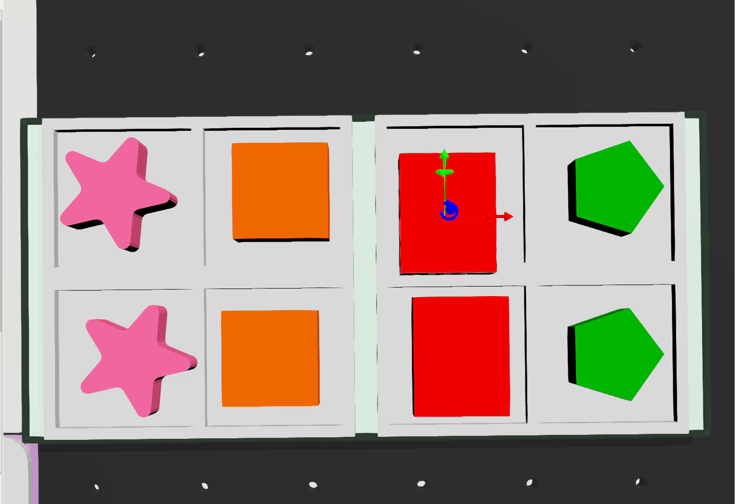
图 10 取料区8个工件原始场景
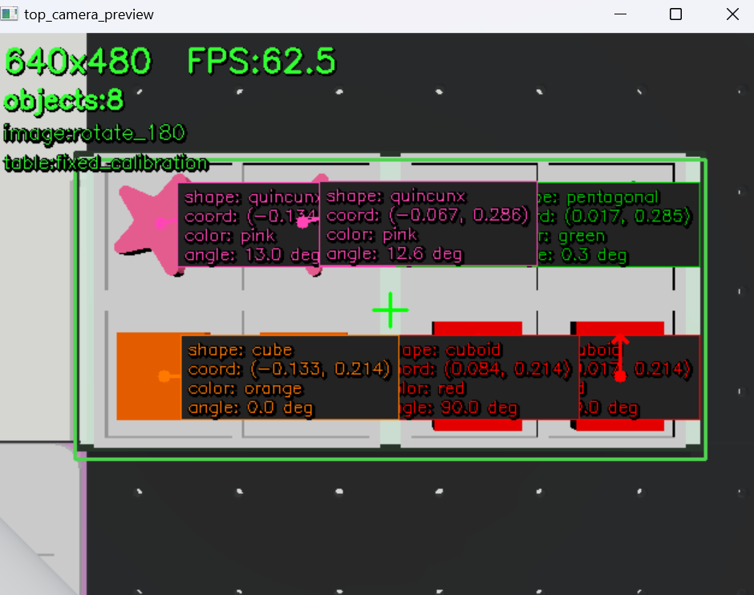
图 11 视觉窗口输出形状、坐标和角度信息
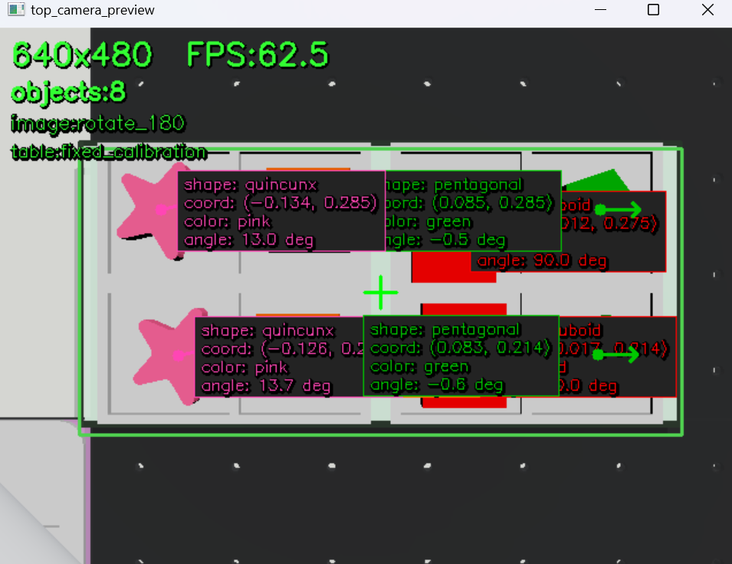
图 12 工件移动或旋转后的识别结果

8.5 固定坐标抓取验收证明
在暂不接入视觉闭环的条件下，系统完成了一次固定坐标抓取验证。机械臂从初始位姿出发，先移动至目标正方形上方的安全高度，再沿Z轴下降并开启真空吸盘完成吸附，随后抬升至安全高度、移动到放置区域并关闭吸盘释放工件。该过程验证了SCARA运动控制、Z轴升降和真空吸盘执行器的基本协同能力。
表 13 固定坐标抓取过程验收记录表
序号 | 阶段 | 操作与观察 | 验收点
1 | 抓取前 | 目标正方形位于取料区固定坐标位置，机械臂处于初始姿态。 | 初始状态正确
2 | 定位 | 末端吸盘移动至目标工件上方，保持安全高度。 | XY定位正确
3 | 吸取 | Z轴下降，吸盘接触工件并开启真空吸附。 | 能够吸起工件
4 | 搬运 | 机械臂抬升后移动至安全位置，避免与桌面或其他工件碰撞。 | 搬运过程稳定
5 | 释放 | 到达目标位置后关闭吸盘，工件落入指定区域。 | 释放结果正确

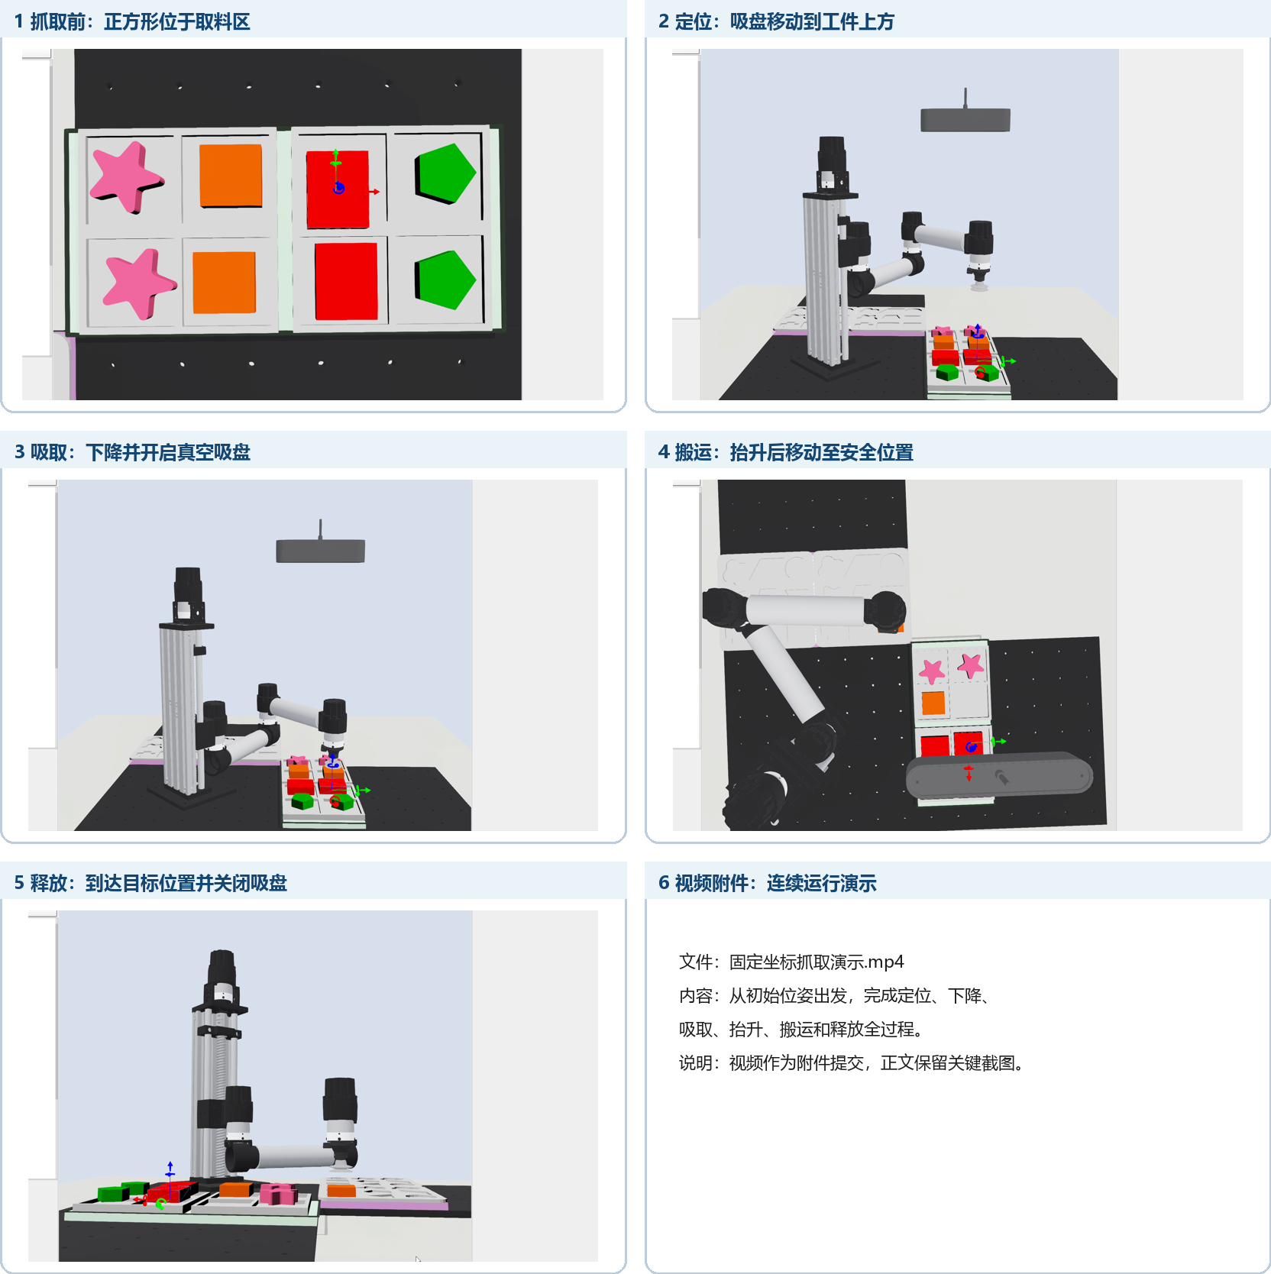
图 13 固定坐标抓取过程证明

8.6 阶段验收结论与证明材料
结合视觉识别截图、固定场景抓取过程截图、连续运行录屏和状态文件输出，当前阶段已完成“视觉识别程序实现”和“固定任务表抓取执行验证”两类基础目标。需要强调的是，视觉识别已经能够稳定输出形状、坐标和角度，但视觉结果尚未作为机械臂主任务来源；完整视觉驱动动态抓取仍需在下一阶段统一 vision_latest.json 路径、开启 USE_VISION 并完成随机摆放下的抓取码放验收。
表 14 段验收项目、证明材料与结论汇总表
验收项目 | 验收标准 | 实测结果 | 证明材料 | 结论
摄像头识别工件 | 摄像头窗口能稳定识别8个工件 | top_camera_preview窗口显示objects:8，取料区内8个工件均被纳入识别范围。 | 图8-2、图8-3 | 通过
工件信息显示 | 每个工件显示形状、坐标、角度 | 识别窗口叠加显示shape、coord、color和angle字段，可读出各工件类别、世界坐标和姿态角。 | 图8-3 | 通过
姿态变化识别 | 移动或旋转工件后仍能正确识别 | 调整部分工件位置和角度后，窗口仍显示objects:8，并继续输出shape、coord和angle信息。 | 图8-4 | 通过
固定坐标抓取 | 吸起一个固定位置的正方形 | 机械臂完成上方定位、下降接触、吸盘吸取和抬升动作。 | 图8-5 | 通过
安全搬运与释放 | 移动到安全位置并释放 | 机械臂抬升后搬运至放置区域，关闭吸盘后工件落入目标位置。 | 图8-5、视频附件 | 通过

视频附件说明：完整连续运行录屏已保存为“提交材料/任务实现证明/固定坐标抓取演示.mp4”。视频文件体积较大，报告正文不直接嵌入，提交时可作为附件或压缩后随报告一并上传。

9 后续实施计划
在完成当前阶段的固定坐标抓取验证和视觉识别功能后，后续工作将重点转向视觉任务生成、视觉与控制融合以及完整 8 工件流程验证。下表列出了下一阶段的实施计划、主要工作内容和对应验收标准。
表 15 续实施计划与验收标准表
阶段 | 工作内容 | 验收标准
阶段一：视觉稳定验收 | 恢复8个待抓工件场景，运行camera_viewer.py并记录每个工件的形状、坐标、角度 | 摄像头窗口稳定识别8个工件，移动或旋转后仍正确更新
阶段二：视觉任务生成 | 编写视觉结果到DEFAULT_TASKS的转换逻辑，按shape_label匹配码放盘目标槽位 | vision_latest.json可生成机械臂抓取队列
阶段三：视觉与控制融合 | 升级desktop_sorter.py或新增desktop_sorter.py，使用视觉坐标替代固定抓取坐标 | 随机摆放情况下自主抓取并完成码放
阶段四：8工件全流程 | 补全五角星、五边形、梅花、平行四边形等异形工件的槽位和释放角 | 一次运行完成4种共8件精准收纳
阶段五：材料与答辩 | 补充机械臂装配图、识别测试截图、完整演示视频和答辩PPT | 提交材料齐全，演示流程可复现

10 结论
本项目已完成智能配送与分拣桌面组省赛仿真系统的主体搭建，并形成了以 EXPLOFCODE 为逻辑基础的软硬件说明体系。系统由顶部视觉识别、四自由度SCARA机械臂控制和真空吸取执行三部分组成；固定场景下，desktop_sorter.py 通过 DEFAULT_TASKS、DEF节点真实坐标读取、解析逆运动学、Z轴独立升降和L型安全搬运路线完成任务执行。
视觉端 camera_viewer.py 已实现取料区ROI、HSV颜色分割、STL模板与几何特征融合识别、姿态角估计和 JSON 结果输出，为随机摆放下的自主抓取奠定了基础。后续重点工作是统一视觉结果文件路径、启用 USE_VISION、完成视觉任务生成与机械臂执行联调，并在随机移动或旋转工件条件下完成完整抓取码放验收。

参考资料
- 2026睿抗机器人开发者大赛《CAIM工创强体赛道CAIM智能制造赛项智能配送与分拣赛题规则文件》。
- 2026睿抗机器人开发者大赛《CAIM工创赛道智能制造赛项智能配送与分拣赛题规则文件》。
- 组委会提供的《SCARA机械臂运动控制库说明》。
- 组委会提供的Webots机械臂抓取搬运示例与真空吸盘控制器示例。
- Cyberbotics Webots R2023b 仿真平台及Robodyno Webots模型工程。

附录（代码）

附录 A 顶部视觉识别核心代码

A.1 视觉参数、ROI 和颜色阈值
该部分定义摄像头输出、图像 180° 方向修正、取料台 ROI 标定、颜色 HSV 阈值和官方 STL 形状模板。
源文件：robodyno1/robodyno/robodyno/controllers/camera_viewer/camera_viewer.py
0021 WINDOW_NAME = "top_camera_preview"
0022 BASE_DIR = os.path.dirname(__file__)
0023 SNAPSHOT_FILE = os.path.join(BASE_DIR, "camera_preview_latest.png")
0024 VISION_RESULT_FILE = os.path.join(BASE_DIR, "vision_latest.json")
0025 SHAPE_DIR = os.path.abspath(os.path.join(BASE_DIR, "..", "..", "robocom_webots", "shapes"))
0026
0027 # The Webots top camera image is opposite to the competition field view.
0028 # Detection, preview, snapshots, and exported coordinates all use this corrected image.
0029 IMAGE_ROTATE_180 = True
0030 IMAGE_TRANSFORM_LABEL = "rotate_180" if IMAGE_ROTATE_180 else "none"
0031
0032 # The camera is fixed in province_scene.wbt, so use a calibrated table box first.
0033 # This avoids coordinate drift when the pick table and floor have low contrast.
0034 TABLE_BOUNDS_MODE = "fixed_calibration"
0035
0036 # Ratio bounds are x, y, width, height in the corrected 640x480 preview.
0037 # Tuned for top_camera translation -0.032 0.245 0.45.
0038 ROTATED_PICK_TABLE_BOUNDS_RATIO = (0.11, 0.22, 0.82, 0.52)
0039 RAW_PICK_TABLE_BOUNDS_RATIO = (0.08, 0.36, 0.84, 0.44)
0040 TOP_CAMERA_TRANSLATION_M = (-0.032, 0.245, 0.45)
0041
0042 # World coordinates of the pick table in province_scene.wbt.
0043 PICK_TABLE_CENTER_M = (-0.025, 0.245)
0044 PICK_TABLE_SIZE_M = (0.300, 0.140)
0045 PICK_TABLE_Z_M = 0.010
0046
0047 MIN_OBJECT_AREA_PX = 450
0048
0049 ANGLE_FREE_SHAPES = ("Cylindrical",)
0050
0051 COLOR_RANGES = {
0052 "red": [((0, 80, 70), (8, 255, 255)), ((170, 80, 70), (180, 255, 255))],
0053 "orange": [((9, 80, 70), (26, 255, 255))],
0054 "yellow": [((27, 70, 70), (42, 255, 255))],
0055 "green": [((43, 70, 45), (88, 255, 255))],
0056 "cyan": [((80, 45, 60), (100, 255, 255))],
0057 "blue": [((100, 70, 45), (130, 255, 255))],
0058 "purple": [((130, 55, 45), (150, 255, 255))],
0059 "pink": [((151, 55, 60), (169, 255, 255))],
0060 }
0061
0062 COLOR_LABEL = {
0063 "red": "red",
0064 "orange": "orange",
0065 "yellow": "yellow",
0066 "green": "green",
0067 "cyan": "cyan",
0068 "blue": "blue",
0069 "purple": "purple",
0070 "pink": "pink",
0071 }
0072
0073 SHAPE_TEMPLATE_SPECS = (
0074 ("Cruciform", "cruciform", "cruciform.STL"),
0075 ("Cube", "cube", "cube.STL"),
0076 ("Cuboid", "cuboid", "cuboid.STL"),
0077 ("Cylindrical", "cylindrical", "cylindrical.STL"),
0078 ("FivePointed", "five_pointed", "five_pointed.STL"),
0079 ("Parallelogram", "parallelogram", "parallelogram.STL"),
0080 ("Pentagonal", "pentagonal", "pentagonal.STL"),
0081 ("Quincunx", "quincunx", "quincunx.STL"),
0082 ("Triangular", "triangular", "triangle.STL"),
0083 )
0084 SHAPE_TEMPLATE_CACHE = None

A.2 摄像头主循环与实时识别输出
主循环从 Webots Camera 获取 BGRA 图像，转换为 OpenCV BGR 图像后执行检测，并将最新识别结果持续写入 JSON 文件。
源文件：robodyno1/robodyno/robodyno/controllers/camera_viewer/camera_viewer.py
0087 def main():
0088 robot = Robot()
0089 time_step = int(robot.getBasicTimeStep())
0090 camera = robot.getDevice("camera")
0091 camera.enable(time_step)
0092
0093 try:
0094 camera.recognitionEnable(time_step)
0095 except Exception:
0096 pass
0097
0098 if cv2 is None or np is None:
0099 print("OpenCV is unavailable — writing empty vision result for sorter.")
0100 print("Install: pip install opencv-python numpy")
0101 print(f"Import error: {import_error}")
0102 write_vision_result([], {"table_bounds_mode": "no_opencv"}, 0.0)
0103 frame_id = 0
0104 frames_per_second = max(1, int(1000 / time_step))
0105 while robot.step(time_step) != -1:
0106 frame_id += 1
0107 if frame_id % frames_per_second == 0:
0108 camera.saveImage(SNAPSHOT_FILE, 100)
0109 return
0110
0111 width = camera.getWidth()
0112 height = camera.getHeight()
0113
0114 show_preview = os.environ.get("VISION_PREVIEW", "1") not in ("0", "false", "False", "no")
0115 if show_preview:
0116 cv2.startWindowThread()
0117 cv2.namedWindow(WINDOW_NAME, cv2.WINDOW_NORMAL)
0118 cv2.resizeWindow(WINDOW_NAME, width, height)
0119
0120 print(f"Camera vision started: {width}x{height}")
0121 print(f"Vision result file: {VISION_RESULT_FILE}")
0122 print(f"Preview window: {'ON' if show_preview else 'OFF (set VISION_PREVIEW=0 to enable)'}")
0123
0124 frame_count = 0
0125 last_time = robot.getTime()
0126 fps = 0.0
0127
0128 while robot.step(time_step) != -1:
0129 raw_image = camera.getImage()
0130 if raw_image is None:
0131 continue
0132
0133 image = np.frombuffer(raw_image, np.uint8).reshape((height, width, 4))
0134 frame = cv2.cvtColor(image, cv2.COLOR_BGRA2BGR)
0135 frame = apply_image_transform(frame)
0136
0137 frame_count += 1
0138 now = robot.getTime()
0139 if now - last_time >= 1.0:
0140 fps = frame_count / (now - last_time)
0141 frame_count = 0
0142 last_time = now
0143
0144 detections, calibration = detect_blocks(frame)
0145 write_vision_result(detections, calibration, now)
0146 draw_overlay(frame, fps, detections, calibration)
0147
0148 if show_preview:
0149 cv2.imshow(WINDOW_NAME, frame)
0150 key = cv2.waitKey(1) & 0xFF
0151 if key == ord("q") or key == 27:
0152 break
0153 if key == ord("s"):
0154 cv2.imwrite(SNAPSHOT_FILE, frame)
0155 print(f"Saved snapshot: {SNAPSHOT_FILE}")
0156
0157 if show_preview:
0158 cv2.destroyAllWindows()
0159
0160
0161 def apply_image_transform(frame):
0162 if IMAGE_ROTATE_180:
0163 return cv2.rotate(frame, cv2.ROTATE_180)
0164 return frame
0165
0166

A.3 ROI 约束与像素到世界坐标转换
该部分把图像坐标系下的工件中心换算为 Webots 世界坐标，是后续视觉驱动抓取的数据基础。
源文件：robodyno1/robodyno/robodyno/controllers/camera_viewer/camera_viewer.py
0216 def detect_pick_table_bounds(hsv, frame_shape):
0217 height, width = frame_shape[:2]
0218 fixed_bounds = clamp_bounds(default_pick_table_bounds(width, height), width, height)
0219 if TABLE_BOUNDS_MODE == "fixed_calibration":
0220 return fixed_bounds
0221
0222 green_edge_mask = cv2.inRange(hsv, np.array((40, 18, 80)), np.array((90, 140, 255)))
0223 gray_box_mask = cv2.inRange(hsv, np.array((0, 0, 120)), np.array((180, 65, 235)))
0224 table_mask = cv2.bitwise_or(green_edge_mask, gray_box_mask)
0225
0226 kernel = np.ones((19, 19), np.uint8)
0227 table_mask = cv2.morphologyEx(table_mask, cv2.MORPH_CLOSE, kernel, iterations=2)
0228 table_mask = cv2.morphologyEx(table_mask, cv2.MORPH_OPEN, np.ones((5, 5), np.uint8), iterations=1)
0229 table_mask = cv2.dilate(table_mask, np.ones((9, 9), np.uint8), iterations=1)
0230
0231 best = None
0232 best_area = 0.0
0233 for contour in find_external_contours(table_mask):
0234 area = cv2.contourArea(contour)
0235 if area < width * height * 0.08:
0236 continue
0237 x, y, w, h = cv2.boundingRect(contour)
0238 if h == 0:
0239 continue
0240 ratio = w / float(h)
0241 if 1.6 <= ratio <= 3.4 and w > width * 0.45 and h > height * 0.22 and area > best_area:
0242 best = (x, y, w, h)
0243 best_area = area
0244
0245 if best is not None:
0246 return clamp_bounds(best, width, height)
0247
0248 return fixed_bounds
0249
0250
0251 def default_pick_table_bounds(width, height):
0252 ratios = ROTATED_PICK_TABLE_BOUNDS_RATIO if IMAGE_ROTATE_180 else RAW_PICK_TABLE_BOUNDS_RATIO
0253 x_ratio, y_ratio, w_ratio, h_ratio = ratios
0254 return (
0255 int(width * x_ratio),
0256 int(height * y_ratio),
0257 int(width * w_ratio),
0258 int(height * h_ratio),
0259 )
0260
0261
0262 def clamp_bounds(bounds, width, height):
0263 x, y, w, h = bounds
0264 x = max(0, min(int(x), width - 1))
0265 y = max(0, min(int(y), height - 1))
0266 w = max(1, min(int(w), width - x))
0267 h = max(1, min(int(h), height - y))
0268 return (x, y, w, h)
0269
0270
0271 def build_calibration(table_bounds):
0272 x, y, w, h = table_bounds
0273 center_px = (x + w / 2.0, y + h / 2.0)
0274 meters_per_px = (
0275 PICK_TABLE_SIZE_M[0] / float(w),
0276 PICK_TABLE_SIZE_M[1] / float(h),
0277 )
0278 return {
0279 "table_bounds_px": [int(x), int(y), int(w), int(h)],
0280 "table_bounds_mode": TABLE_BOUNDS_MODE,
0281 "table_center_px": [round(center_px[0], 2), round(center_px[1], 2)],
0282 "table_center_m": [PICK_TABLE_CENTER_M[0], PICK_TABLE_CENTER_M[1]],
0283 "table_size_m": [PICK_TABLE_SIZE_M[0], PICK_TABLE_SIZE_M[1]],
0284 "top_camera_translation_m": [
0285 TOP_CAMERA_TRANSLATION_M[0],
0286 TOP_CAMERA_TRANSLATION_M[1],
0287 TOP_CAMERA_TRANSLATION_M[2],
0288 ],
0289 "meters_per_px": [round(meters_per_px[0], 8), round(meters_per_px[1], 8)],
0290 }
0291
0292
0293 def pixel_to_world(px, py, calibration):
0294 center_px_x, center_px_y = calibration["table_center_px"]
0295 meters_per_px_x, meters_per_px_y = calibration["meters_per_px"]
0296 world_x = PICK_TABLE_CENTER_M[0] + (px - center_px_x) * meters_per_px_x
0297 world_y = PICK_TABLE_CENTER_M[1] - (py - center_px_y) * meters_per_px_y
0298 return world_x, world_y
0299
0300

A.4 颜色分割、形态学去噪和目标检测
程序先按颜色提取候选区域，再通过面积、轮廓和 ROI 条件过滤干扰。
源文件：robodyno1/robodyno/robodyno/controllers/camera_viewer/camera_viewer.py
0167 def detect_blocks(frame):
0168 hsv = cv2.cvtColor(frame, cv2.COLOR_BGR2HSV)
0169 table_bounds = detect_pick_table_bounds(hsv, frame.shape)
0170 calibration = build_calibration(table_bounds)
0171
0172 roi_mask = np.zeros(frame.shape[:2], dtype=np.uint8)
0173 x, y, w, h = table_bounds
0174 roi_mask[y : y + h, x : x + w] = 255
0175
0176 detections = []
0177 for color_name, ranges in COLOR_RANGES.items():
0178 color_mask = make_color_mask(hsv, ranges)
0179 color_mask = cv2.bitwise_and(color_mask, roi_mask)
0180 color_mask = clean_mask(color_mask)
0181
0182 for contour in find_external_contours(color_mask):
0183 area = cv2.contourArea(contour)
0184 if area < MIN_OBJECT_AREA_PX:
0185 continue
0186
0187 center = contour_center(contour)
0188 if center is None:
0189 continue
0190
0191 px, py = center
0192 world_x, world_y = pixel_to_world(px, py, calibration)
0193
0194 shape, shape_label, geometry_conf = infer_shape_from_geometry(contour)
0195
0196 angle_deg = measure_angle_deg(shape, contour, center)
0197
0198 detections.append(
0199 {
0200 "shape": shape,
0201 "shape_label": shape_label,
0202 "color": color_name,
0203 "color_label": COLOR_LABEL[color_name],
0204 "pixel_center": [round(px, 1), round(py, 1)],
0205 "world_center_m": [round(world_x, 5), round(world_y, 5), PICK_TABLE_Z_M],
0206 "angle_z_deg": round(angle_deg, 1),
0207 "area_px": round(area, 1),
0208 "confidence": estimate_confidence(area, geometry_conf),
0209 }
0210 )
0211
0212 detections.sort(key=lambda item: (item["world_center_m"][1], item["world_center_m"][0]))
0213 return detections, calibration
0214
0215

0301 def make_color_mask(hsv, ranges):
0302 mask = np.zeros(hsv.shape[:2], dtype=np.uint8)
0303 for lower, upper in ranges:
0304 part = cv2.inRange(hsv, np.array(lower, dtype=np.uint8), np.array(upper, dtype=np.uint8))
0305 mask = cv2.bitwise_or(mask, part)
0306 return mask
0307
0308
0309 def clean_mask(mask):
0310 open_kernel = np.ones((3, 3), np.uint8)
0311 close_kernel = np.ones((7, 7), np.uint8)
0312 mask = cv2.morphologyEx(mask, cv2.MORPH_OPEN, open_kernel, iterations=1)
0313 mask = cv2.morphologyEx(mask, cv2.MORPH_CLOSE, close_kernel, iterations=2)
0314 return mask
0315
0316
0317 def find_external_contours(mask):
0318 result = cv2.findContours(mask, cv2.RETR_EXTERNAL, cv2.CHAIN_APPROX_SIMPLE)
0319 if len(result) == 2:
0320 contours, _ = result
0321 else:
0322 _, contours, _ = result
0323 return contours
0324
0325
0326 def contour_center(contour):
0327 moments = cv2.moments(contour)
0328 if abs(moments["m00"]) < 1e-6:
0329 return None
0330 return (moments["m10"] / moments["m00"], moments["m01"] / moments["m00"])
0331
0332

A.5 STL 模板匹配、几何特征与二次判断
形状识别采用“STL 投影模板初判 + 轮廓几何特征二次修正”的策略，用于提升五角星、梅花、平行四边形等异形工件分类稳定性。
源文件：robodyno1/robodyno/robodyno/controllers/camera_viewer/camera_viewer.py
0333 def infer_shape_from_geometry(contour):
0334 template_match = match_shape_templates(contour)
0335 if template_match is not None:
0336 return template_match
0337 return infer_shape_from_basic_geometry(contour)
0338
0339
0340 def match_shape_templates(contour):
0341 templates = get_shape_templates()
0342 if not templates:
0343 return None
0344
0345 contour_features = shape_feature_vector(contour)
0346 scored = []
0347 for template in templates:
0348 try:
0349 hu_score = cv2.matchShapes(contour, template["contour"], cv2.CONTOURS_MATCH_I1, 0.0)
0350 except cv2.error:
0351 continue
0352 feature_score = feature_distance(contour_features, template["features"])
0353 scored.append((hu_score + feature_score, hu_score, template))
0354
0355 if not scored:
0356 return None
0357
0358 scored.sort(key=lambda item: item[0])
0359 four_lobed_match = infer_four_lobed_shape_from_outline(contour, scored)
0360 if four_lobed_match is not None:
0361 return four_lobed_match
0362
0363 best_score, best_hu_score, best_template = scored[0]
0364 second_score = scored[1][0] if len(scored) > 1 else best_score + 1.0
0365 confidence = template_match_confidence(best_score, second_score, best_hu_score)
0366 return (best_template["shape"], best_template["label"], confidence)
0367
0368
0369 def get_shape_templates():
0370 global SHAPE_TEMPLATE_CACHE
0371 if SHAPE_TEMPLATE_CACHE is not None:
0372 return SHAPE_TEMPLATE_CACHE
0373
0374 templates = []
0375 for shape, label, filename in SHAPE_TEMPLATE_SPECS:
0376 path = os.path.join(SHAPE_DIR, filename)
0377 triangles = read_stl_xy_triangles(path)
0378 contour = projected_triangles_to_contour(triangles)
0379 if contour is None:
0380 continue
0381 templates.append(
0382 {
0383 "shape": shape,
0384 "label": label,
0385 "contour": contour,
0386 "features": shape_feature_vector(contour),
0387 }
0388 )
0389
0390 SHAPE_TEMPLATE_CACHE = templates
0391 return SHAPE_TEMPLATE_CACHE
0392
0393

0482 def shape_feature_vector(contour):
0483 area = max(cv2.contourArea(contour), 1e-6)
0484 perimeter = max(cv2.arcLength(contour, True), 1e-6)
0485 hull = cv2.convexHull(contour)
0486 hull_area = max(cv2.contourArea(hull), 1e-6)
0487 approx = cv2.approxPolyDP(contour, 0.035 * perimeter, True)
0488 ratio, skew = min_area_ratio_and_skew(contour, approx)
0489 return {
0490 "circularity": 4.0 * math.pi * area / (perimeter * perimeter),
0491 "solidity": area / hull_area,
0492 "ratio": ratio,
0493 "skew": skew / 90.0,
0494 "defects": min(count_convexity_defects(contour), 8) / 8.0,
0495 "radial": radial_variation(contour),
0496 }
0497
0498

0523 def template_match_confidence(best_score, second_score, best_hu_score):
0524 separation = max(0.0, second_score - best_score) / max(second_score, 1e-6)
0525 quality = 1.0 / (1.0 + 8.0 * max(best_hu_score, 0.0))
0526 confidence = 0.50 + 0.25 * separation + 0.25 * quality
0527 return round(max(0.50, min(0.99, confidence)), 2)
0528
0529
0530 def infer_four_lobed_shape_from_outline(contour, scored_templates):
0531 top_shapes = {item[2]["shape"] for item in scored_templates[:3]}
0532 if "Cruciform" not in top_shapes and "Quincunx" not in top_shapes:
0533 return None
0534
0535 defects = count_convexity_defects(contour)
0536 if defects < 3:
0537 return None
0538
0539 rectilinear_score = rectilinear_edge_score(contour)
0540 if rectilinear_score >= 0.62:
0541 return ("Cruciform", "cruciform", 0.86)
0542 return ("Quincunx", "quincunx", 0.84)
0543
0544

0590 def infer_shape_from_basic_geometry(contour):
0591 area = cv2.contourArea(contour)
0592 perimeter = cv2.arcLength(contour, True)
0593 if perimeter <= 1e-6 or area <= 1e-6:
0594 return ("Unknown", "unknown", 0.0)
0595
0596 hull = cv2.convexHull(contour)
0597 hull_area = max(cv2.contourArea(hull), 1e-6)
0598 solidity = area / hull_area
0599 circularity = 4.0 * math.pi * area / (perimeter * perimeter)
0600
0601 approx = cv2.approxPolyDP(contour, 0.035 * perimeter, True)
0602 vertices = len(approx)
0603 ratio, skew = min_area_ratio_and_skew(contour, approx)
0604 defects = count_convexity_defects(contour)
0605
0606 if circularity > 0.82 and solidity > 0.88:
0607 return ("Cylindrical", "cylindrical", 0.88)
0608 if vertices == 3:
0609 return ("Triangular", "triangular", 0.86)
0610 if vertices == 4:
0611 if skew > 14.0:
0612 return ("Parallelogram", "parallelogram", 0.80)
0613 if ratio > 1.22:
0614 return ("Cuboid", "cuboid", 0.84)
0615 return ("Cube", "cube", 0.84)
0616 if vertices == 5 and solidity > 0.80:
0617 return ("Pentagonal", "pentagonal", 0.82)
0618 if defects >= 5 and solidity < 0.78:
0619 return ("FivePointed", "five_pointed", 0.82)
0620 if defects == 4 and solidity < 0.82:
0621 return ("Cruciform", "cruciform", 0.70)
0622
0623 return ("Unknown", "unknown", 0.0)
0624
0625

A.6 姿态角估计与视觉 JSON 输出
该部分输出每个工件的形状、世界坐标、Z 轴姿态角和置信度，为机械臂任务生成提供统一数据。
源文件：robodyno1/robodyno/robodyno/controllers/camera_viewer/camera_viewer.py
0681 def measure_angle_deg(shape, contour, center):
0682 if shape in ANGLE_FREE_SHAPES:
0683 return 0.0
0684 if shape in ("Cube", "Cuboid"):
0685 return rect_like_angle_deg(contour)
0686 if shape == "Cruciform":
0687 return nearest_point_equivalent_angle_deg(contour, center, 90.0)
0688
0689 equivalent_periods = {
0690 "Parallelogram": 180.0,
0691 "Quincunx": 90.0,
0692 "Pentagonal": 72.0,
0693 "FivePointed": 72.0,
0694 "Triangular": 120.0,
0695 }
0696 period = equivalent_periods.get(shape)
0697 if period is not None:
0698 return farthest_point_equivalent_angle_deg(contour, center, period)
0699 return farthest_point_angle_deg(contour, center)
0700
0701

0747 def rect_like_angle_deg(contour):
0748 rect = cv2.minAreaRect(contour)
0749 box = cv2.boxPoints(rect).astype(float)
0750 box = sort_points_clockwise(box)
0751
0752 edges = []
0753 for index in range(4):
0754 vector = box[(index + 1) % 4] - box[index]
0755 length = float(np.linalg.norm(vector))
0756 edges.append((vector, length))
0757
0758 max_length = max(length for _, length in edges)
0759 min_length = max(min(length for _, length in edges), 1e-6)
0760 if max_length / min_length < 1.10:
0761 candidates = edges
0762 else:
0763 tolerance = max(1.0, max_length * 0.04)
0764 candidates = [item for item in edges if item[1] >= max_length - tolerance]
0765
0766 vector, length = min(candidates, key=lambda item: axis_priority_key(item[0], item[1]))
0767 return axis_angle_from_image_vector(vector)
0768
0769

0788 def image_vector_to_world(image_vector):
0789 return float(image_vector[0]), float(-image_vector[1])
0790
0791

0815 def normalize_angle_180(angle):
0816 while angle >= 180.0:
0817 angle -= 360.0
0818 while angle < -180.0:
0819 angle += 360.0
0820 return angle
0821
0822

0832 def estimate_confidence(area, geometry_conf):
0833 area_conf = min(1.0, area / 2200.0)
0834 confidence = 0.45 + 0.35 * area_conf + 0.20 * geometry_conf
0835 return round(min(0.99, confidence), 2)
0836
0837
0838 def write_vision_result(detections, calibration, sim_time):
0839 payload = {
0840 "sim_time_s": round(sim_time, 3),
0841 "timestamp_unix": round(time.time(), 3),
0842 "image_transform": IMAGE_TRANSFORM_LABEL,
0843 "shape_rule": "geometry_only_official_stl_template_match",
0844 "angle_rule": "circle_zero_cube_cuboid_rect_axis_cruciform_nearest_equivalent_else_farthest_equivalent_min_abs_x_angle",
0845 "coordinate_rule": {
0846 "x_m": "table_center_x + (pixel_x - table_center_pixel_x) * meters_per_pixel_x",
0847 "y_m": "table_center_y - (pixel_y - table_center_pixel_y) * meters_per_pixel_y",
0848 "z_m": PICK_TABLE_Z_M,
0849 },
0850 "calibration": calibration,
0851 "objects": detections,
0852 }
0853 temp_path = VISION_RESULT_FILE + ".tmp"
0854 with open(temp_path, "w", encoding="utf-8") as file:
0855 json.dump(payload, file, ensure_ascii=True, indent=2)
0856 os.replace(temp_path, VISION_RESULT_FILE)
0857
0858

附录 B SCARA 抓取与码放控制核心代码

B.1 控制参数、固定任务表和码放槽位
该部分保留固定 8 件任务、取料范围、安全高度、关节限位和码放盘槽位映射。
源文件：robodyno1/robodyno/robodyno/controllers/desktop_sorter/desktop_sorter.py
0024 4. 码放盘坑位按真实 3x3 布局重排，避免形状放错。
0025 5. 先下降接触、再吸盘开启、再搬运，避免视觉上凌空抓取。
0026 6. 搬运时零件 XY 不再单独直线插值，而是每一步跟随吸盘正运动学轨迹。
0027 6. 修正 SliderModule 的 multiplier=0.0016：丝杠命令必须用“电机单位”，不是米。
0028 """
0029
0030 import json
0031 import math
0032 import os
0033 import traceback
0034 from controller import Supervisor
0035
0036 BASE_DIR = os.path.dirname(__file__)
0037 STATUS_FILE = os.path.join(BASE_DIR, "desktop_sorter_status.json")
0038 VISION_RESULT_FILE = os.path.join(BASE_DIR, "vision_latest.json")
0039
0040 # 当前省赛固定场景建议先关闭视觉文件，避免读取旧的 vision_latest.json
0041 # 把码放盘上的工件误当成取料区工件。需要随机取料时再改成 True。
0042 USE_VISION = False
0043
0044 # 只允许视觉结果落在取料台范围内，防止把码放盘/已放工件识别成待抓工件。
0045 PICK_TABLE_X_RANGE = (-0.18, 0.13)
0046 PICK_TABLE_Y_RANGE = (0.17, 0.32)
0047
0048 # 搬运路径防抄近道：
0049 # 抓取后不允许直接从取料点斜线切到码放点，而是先走到上方安全走廊，
0050 # 再横向移动，最后下到目标坑位上方。
0051 CARRY_ROUTE_SAFE_Y_M = 0.335
0052 CARRY_ROUTE_CENTER_X_M = -0.020
0053 CARRY_ROUTE_STEP_DURATION_S = 1.35
0054
0055 # ========================= 机械臂参数 =========================
0056
0057 # FourDofScaraRobot 的 PROTO 里 upperarmLength/forearmLength 是 0.15，
0058 # 但端部结构件会让有效平面臂长更长。。
0059 LINK_1_M = 0.215
0060 LINK_2_M = 0.215
0061
0062 # 第二关节中心相对 Robot 原点的局部偏移，按当前 FourDofScaraRobot 结构估计。
0063 J2_ORIGIN_X_LOCAL_M = 0.055
0064 J2_ORIGIN_Y_LOCAL_M = -0.003
0065
0066 # 关节方向。若出现整体左右镜像，再只改这三个符号，不要改坐标表。
0067 JOINT2_SIGN = -1.0
0068 JOINT3_SIGN = 1.0
0069 JOINT4_SIGN = 1.0
0070
0071 # ------------------------- 关节安全限位 -------------------------
0072 # 重点限制 0x11::motor，也就是靠近丝杠立柱的第一个水平旋转关节。
0073 # 这个关节转得太靠左/靠右会让黑色关节壳体碰到丝杠滑台和立柱。
0074 # 单位：弧度。数值越窄越安全，但工作空间越小。
0075 J2_MOTOR_MIN_RAD = -1.55
0076 J2_MOTOR_MAX_RAD = 1.55
0077
0078 # 下面两个是保险限位，正常不会影响任务；防止 IK 选到极端折叠姿态。
0079 J3_MOTOR_MIN_RAD = -2.65
0080 J3_MOTOR_MAX_RAD = 2.65
0081 J4_MOTOR_MIN_RAD = -3.05
0082 J4_MOTOR_MAX_RAD = 3.05
0083
0084 # 旋转关节速度限制。用于 setVelocity，也用于自动延长每段动作时间，
0085 # 防止电机真实位置落后于程序计算位置，造成零件“抄近道”。
0086 J2_SPEED_RAD_S = 1.50
0087 J3_SPEED_RAD_S = 1.50
0088 J4_SPEED_RAD_S = 2.20
0089 ARM_MOVE_EXTRA_SETTLE_S = 0.22
0090
0091 # 释放前二次确认：
0092 # 机械臂高速运动时，命令位置已到但真实电机可能还有滞后。
0093 # 只有真实吸盘 XY 连续多帧接近码放点，才允许关闭吸盘。
0094 RELEASE_XY_TOL_M = 0.008
0095 RELEASE_STABLE_STEPS = 8
0096 RELEASE_WAIT_TIMEOUT_S = 2.50
0097
0098 # 下降前二次确认：
0099 # 只有真实吸盘 XY 已经到达取件/放件目标上方，才允许丝杠下降。
0100 DESCENT_XY_TOL_M = 0.010
0101 DESCENT_STABLE_STEPS = 10
0102 DESCENT_WAIT_TIMEOUT_S = 3.00
0103
0104 # 丝杠/滑台关键修正：
0105 # SliderModule.proto 里的 LinearMotor 写了 multiplier 0.0016。
0106 # Webots 的 setPosition() 传入的是“电机命令单位”，实际滑台位移 = 命令 * 0.0016 米。
0107 # 所以前几版用 -0.280 只会产生约 -0.45 mm 位移，看起来几乎不升降。
0108 SLIDER_MULTIPLIER_M_PER_CMD = 0.0016
0109 SLIDER_SPEED_CMD_PER_S = 25.0
0110 SLIDER_EXTRA_SETTLE_S = 0.45
0111
0112 # SliderModule 的可见滑台位姿范围来自 initPose 注释：[0.25, 0.045]，单位 m。
0113 # PROTO 里 SliderJoint endPoint 初始 translation = sliderPose - 0.245。
0114 SLIDER_POSE_TO_JOINT_OFFSET_M = 0.245
0115 SLIDER_LOWEST_POSE_M = -0.040 # 允许更低的丝杠位姿；若压桌面，调回 -0.020
0116 SLIDER_TOP_POSE_M = 0.250 # 最高
0117 SLIDER_SAFE_POSE_M = 0.245 # 水平搬运安全高度；接近最高位，避免水平移动时碰乱工件
0118 # 下降高度修正：数值越大，吸盘越高；数值越小，吸盘越低。
0119 # 之前 0.047 会让末端压到码放盘/桌面。
0120 # 取料区工件在取料盒上，允许稍低；码放区托盘更低，所以放置高度要比取料更高。
0121 SLIDER_PICK_POSE_M = 0.120 # 取料下降高度；数值越小吸盘越低，本版放低一点
0122 SLIDER_PLACE_POSE_M = 0.120 # 码放下降高度；数值越小吸盘越低，本版放低一点
0123
0124 # 搬运时 Supervisor 给工件设置的是“工件底面高度”，不是吸盘高度。
0125 # 之前 0.085 会把工件抬到连杆附近，导致穿模；0.050 可保证离台面约 3 cm 且不碰连杆。
0126 # 注意：压桌面问题不要改这里，改 SLIDER_PICK_POSE_M / SLIDER_PLACE_POSE_M。
0127 CARRY_Z_M = 0.075
0128
0129 # VacuumGripper 的 device 原点不等于白色吸盘接触面。
0130 # 真实跟随时给工件 Z 方向额外下移，避免工件被吸到末端关节上方。
0131 # 不再使用大幅 Z 偏置；之前负偏置会导致吸住瞬间把零件拉到桌面下方。
0132 ATTACH_Z_BIAS_M = 0.000
0133
0134 # 工件厚度，当前 9 种工件基本都是 15mm。
0135 DEFAULT_OBJECT_HEIGHT_M = 0.015
0136 OBJECT_HEIGHT_M = {
0137 "Cube": 0.015,
0138 "Cuboid": 0.015,
0139 "FivePointed": 0.015,
0140 "Pentagonal": 0.015,
0141 "Cylindrical": 0.015,
0142 "Triangular": 0.015,
0143 "Triangle": 0.015,
0144 "Parallelogram": 0.015,
0145 "Cruciform": 0.015,
0146 "Quincunx": 0.015,
0147 }
0148
0149 # 世界文件里工件 translation z 是工件底面高度；取料盒上是 0.021/0.022。
0150 PICK_BOTTOM_Z_M = 0.021
0151 # 托盘在 place_table 上，坑底/托盘顶面附近约 0.013。
0152 PLACE_BOTTOM_Z_M = 0.018
0153
0154 # ========================= 场地与码放盘 =========================
0155
0156 # 两个码放盘中心，与你的 province_scene.wbt 一致。
0157 TRAY_CENTERS_M = {
0158 "top": (-0.2625, 0.0875),
0159 "bottom": (-0.2625, -0.0875),

B.2 运行状态输出与控制器初始化
状态文件用于记录执行进度；初始化部分完成电机、传感器、真空吸盘和 Supervisor 节点的绑定。
源文件：robodyno1/robodyno/robodyno/controllers/desktop_sorter/desktop_sorter.py
0265 def write_status(status, completed=0, total=0, current_task=None, error=None):
0266 """将当前的运行状态写入 JSON，供外部或 UI 监控进程"""
0267 payload = {"status": status, "completed": completed, "total": total}
0268 if current_task:
0269 payload["current_task"] = current_task
0270 if error:
0271 payload["error"] = error
0272 try:
0273 with open(STATUS_FILE, "w", encoding="utf-8") as file:
0274 json.dump(payload, file, ensure_ascii=True, indent=2)
0275 except Exception:
0276 pass
0277
0278
0279 class DesktopSorter:
0280 def __init__(self):
0281 self.robot = Supervisor()
0282 self.time_step = int(self.robot.getBasicTimeStep())
0283 self.self_node = self.robot.getSelf()
0284
0285 self.base_translation = self.read_self_translation()
0286 self.base_yaw = self.read_self_yaw()
0287
0288 self.first_id = self.read_proto_string_field("firstJointId", "0x10")
0289 self.second_id = self.read_proto_string_field("secondJointId", "0x11")
0290 self.third_id = self.read_proto_string_field("thirdJointId", "0x12")
0291 self.fourth_id = self.read_proto_string_field("fourthJointId", "0x13")
0292
0293 # ... 打印一系列初始配置日志 ...
0294 print("Robot base: translation=(%.4f, %.4f, %.4f), yaw=%.2f deg" % (
0295 self.base_translation[0], self.base_translation[1], self.base_translation[2], math.degrees(self.base_yaw)
0296 ))
0297
0298 # 获取真实设备名（追加 ::motor 以兼容新模型结构）
0299 self.slider_motor = self.get_device_with_fallback([self.first_id + "::slider"])
0300 self.j2_motor = self.get_device_with_fallback([self.second_id + "::motor", self.second_id])
0301 self.j3_motor = self.get_device_with_fallback([self.third_id + "::motor", self.third_id])
0302 self.j4_motor = self.get_device_with_fallback([self.fourth_id + "::motor", self.fourth_id])
0303 self.motors = [self.slider_motor, self.j2_motor, self.j3_motor, self.j4_motor]
0304
0305 # 读取真实电机位置传感器。用于真实位置反馈，避免零件根据理论位置“抄近道”。
0306 self.position_sensors = []
0307 for motor in self.motors:
0308 sensor = None
0309 try:
0310 sensor = motor.getPositionSensor()
0311 if sensor is not None:
0312 sensor.enable(self.time_step)
0313 except Exception:
0314 sensor = None
0315 self.position_sensors.append(sensor)
0316
0317 # 速度设置
0318 self.slider_motor.setVelocity(SLIDER_SPEED_CMD_PER_S)
0319 self.j2_motor.setVelocity(J2_SPEED_RAD_S)
0320 self.j3_motor.setVelocity(J3_SPEED_RAD_S)
0321 self.j4_motor.setVelocity(J4_SPEED_RAD_S)
0322
0323 # 初始化目标位姿数组
0324 self.targets = [slider_pose_to_motor_command(SLIDER_TOP_POSE_M), 0.0, 0.0, 0.0]
0325 self.command_motors(self.targets)
0326
0327 # 尝试获取吸盘设备
0328 self.vacuum = None
0329 try:
0330 self.vacuum = self.robot.getDevice("0x21")
0331 if self.vacuum:
0332 self.vacuum.enablePresence(self.time_step)
0333 except Exception:
0334 self.vacuum = None
0335
0336 # 尝试找到吸盘的外部实体节点（Solid Node），用于获取真实的物理空间坐标
0337 self.gripper_node = None
0338 try:
0339 self.gripper_node = self.find_node_by_name("vacuum_gripper")
0340 except Exception:
0341 self.gripper_node = None
0342
0343 if self.gripper_node is not None:
0344 print("Using outer Solid node 'vacuum_gripper' for object following.")
0345 elif self.vacuum is not None:
0346 try:
0347 self.gripper_node = self.robot.getFromDevice(self.vacuum)
0348 except Exception as exc:
0349 self.gripper_node = None
0350 print("WARNING: could not get VacuumGripper node; using FK fallback: %s" % exc)
0351
0352 self.attach_offset = [0.0, 0.0, 0.0]
0353 self.tasks = list(DEFAULT_TASKS)
0354 write_status("started", 0, len(self.tasks))
0355

B.3 任务队列执行与单件 pick_and_place 流程
程序按任务表顺序执行抓取、抬升、安全路径搬运、下降、释放和状态回写。
源文件：robodyno1/robodyno/robodyno/controllers/desktop_sorter/desktop_sorter.py
0358 def run(self):
0359 self.step_for(0.8)
0360
0361 # 根据配置决定是否从视觉解析结果加载任务
0362 vision_tasks = self.load_tasks_from_vision() if USE_VISION else None
0363 self.tasks = vision_tasks if vision_tasks else list(DEFAULT_TASKS)
0364 write_status("running", 0, len(self.tasks))
0365
0366 # 1. 归零起步：丝杠先升到安全高度，再进行水平展开
0367 self.move_slider_to(SLIDER_SAFE_POSE_M, 6.0)
0368 self.move_arm_to_xy(0.000, 0.180, 0.0, 1.2)
0369 self.step_for(0.2)
0370
0371 # 2. 依次执行每个工件的抓取放置任务
0372 for completed, task in enumerate(self.tasks):
0373 self.pick_and_place(task)
0374 write_status("running", completed + 1, len(self.tasks), self.task_label(task))
0375
0376 # 3. 任务结束：返回安全位姿
0377 self.move_slider_to(SLIDER_SAFE_POSE_M, 1.0)
0378 self.move_arm_to_xy(0.000, 0.180, 0.0, 1.2)
0379 write_status("done", len(self.tasks), len(self.tasks))
0380 print("Desktop sorting finished: %d pieces placed." % len(self.tasks))
0381
0382 # 保持仿真运行
0383 while self.robot.step(self.time_step) != -1:
0384 pass
0385

0389 def carry_route_points(self, pick_pos, place_pos):
0390 """生成搬运路径点，防止机械臂走直线直接斜穿障碍物。
0391 轨迹逻辑：取料点 -> 安全走廊 Y -> 放置区对应 X -> 目标放置点
0392 """
0393 px, py = float(pick_pos[0]), float(pick_pos[1])
0394 tx, ty = float(place_pos[0]), float(place_pos[1])
0395
0396 safe_y = CARRY_ROUTE_SAFE_Y_M
0397 points = [
0398 (px, safe_y),
0399 (CARRY_ROUTE_CENTER_X_M, safe_y),
0400 (tx, safe_y),
0401 (tx, ty),
0402 ]
0403
0404 cleaned = []
0405 last_x, last_y = px, py
0406 for x, y in points:
0407 # 过滤掉距离过近的重复点，使路径更丝滑
0408 if math.hypot(x - last_x, y - last_y) > 0.010:
0409 cleaned.append((x, y))
0410 last_x, last_y = x, y
0411
0412 return cleaned
0413
0414 def pick_and_place(self, task):
0415 """执行单一物品的抓取和放置周期。包含 8 个严谨的运动步骤。"""
0416 shape = self.normalize_shape(task["shape"])
0417 node = self.node_for_task(task)
0418 pick_pos = list(task["pick"])
0419
0420 # 优先读取仿真环境里工件的真实物理位置，对抗随机初始摆放的误差
0421 if node is not None:
0422 current = self.node_translation(node)
0423 if current is not None:
0424 pick_pos = current
0425
0426 place_pos = self.place_position(shape, task["tray"])
0427 pick_yaw_world = math.radians(float(task.get("angle", 0.0)))
0428 place_yaw_world = TRAY_WORLD_YAW_RAD.get(shape, 0.0)
0429
0430 pick_slider = self.pick_slider_pose(shape, pick_pos[2])
0431 place_slider = self.place_slider_pose(shape, place_pos[2])
0432 held_pick = [pick_pos[0], pick_pos[1], self.held_bottom_z(SLIDER_SAFE_POSE_M, shape)]
0433
0434 # 步骤 1：提升至安全高度，XY 水平移动至工件正上方
0435 self.move_slider_to(SLIDER_SAFE_POSE_M, 0.6)
0436 self.move_arm_to_xy(pick_pos[0], pick_pos[1], pick_yaw_world, 1.4)
0437
0438 # 步骤 2：二次确认真实吸盘 XY 已经到位，防止边走边降
0439 self.wait_until_tool_over_xy((pick_pos[0], pick_pos[1]), "pick", carried_node=None, object_yaw=pick_yaw_world)
0440
0441 # 丝杠单独下降，下降到底部稍作停顿消除震动
0442 self.move_slider_to(pick_slider, 1.3)
0443 self.step_for(0.45)
0444
0445 # 步骤 3：接触后开启真空吸盘
0446 self.turn_vacuum(True)
0447 self.step_for(0.35)
0448
0449 if node is not None:
0450 # 重置刚体物理状态并捕获吸盘抓取瞬间的真实空间偏差（实现完美刚性跟随）
0451 self.set_node_pose(node, pick_pos, [0, 0, 1, pick_yaw_world])
0452 self.capture_attach_offset(pick_pos)
0453 self.step_for(0.10)
0454
0455 # 步骤 4：保持 XY 不变，单独升起丝杠拔出工件
0456 self.move_slider_to(SLIDER_SAFE_POSE_M, 1.3, carried_node=node, object_start=pick_pos, object_end=held_pick, object_yaw=pick_yaw_world)
0457
0458 # 步骤 5：按 L 型安全走廊路径将工件平移到码放区正上方
0459 route_start = held_pick
0460 for waypoint_x, waypoint_y in self.carry_route_points(pick_pos, place_pos):
0461 route_end = [waypoint_x, waypoint_y, CARRY_Z_M]
0462 self.move_arm_to_xy(
0463 waypoint_x, waypoint_y, place_yaw_world, CARRY_ROUTE_STEP_DURATION_S,
0464 carried_node=node, object_start=route_start, object_end=route_end, object_yaw=place_yaw_world
0465 )
0466 route_start = route_end
0467
0468 held_place = [place_pos[0], place_pos[1], CARRY_Z_M]
0469
0470 # 步骤 6：确认 XY 真实抵达坑位上方后，再开始下降
0471 self.wait_until_tool_over_xy((place_pos[0], place_pos[1]), "place", carried_node=node, object_yaw=place_yaw_world)
0472 self.move_slider_to(place_slider, 1.3, carried_node=node, object_start=held_place, object_end=place_pos, object_yaw=place_yaw_world)
0473
0474 # 释放前确认静止
0475 release_ok = self.wait_until_tool_over_place(place_pos, carried_node=node, object_yaw=place_yaw_world)
0476 if not release_ok:
0477 self.settle_and_sync_carried(self.targets, 0.45, carried_node=node, object_start=place_pos, object_end=place_pos, object_yaw=place_yaw_world, final_t=1.0)
0478
0479 # 步骤 7：关闭吸盘释放工件
0480 self.turn_vacuum(False)
0481 if node is not None:
0482 self.set_node_pose(node, place_pos, [0, 0, 1, place_yaw_world])
0483 self.step_for(0.25)
0484
0485 # 步骤 8：空载升起丝杠离开
0486 self.move_slider_to(SLIDER_SAFE_POSE_M, 1.2)
0487

B.4 同步跟随、下降确认和运动控制
该部分体现了安全控制思路：只有末端真实 XY 位置稳定到目标上方后，才允许 Z 轴下降或关闭吸盘。
源文件：robodyno1/robodyno/robodyno/controllers/desktop_sorter/desktop_sorter.py
0490 def settle_and_sync_carried(self, target_pose, settle_s, carried_node=None, object_start=None, object_end=None, object_yaw=None, final_t=1.0):
0491 """保持当前目标位姿，并在等待阶段持续同步零件与物理吸盘的绑定。"""
0492 steps = max(1, int(float(settle_s) * 1000 / self.time_step))
0493 target_pose = self.apply_joint_limits(target_pose)
0494
0495 for _ in range(steps):
0496 self.command_motors(target_pose)
0497 if self.robot.step(self.time_step) == -1:
0498 return
0499
0500 if carried_node is not None and object_start is not None and object_end is not None:
0501 actual_pose = self.actual_motor_pose(target_pose)
0502 self.set_carried_node_pose(carried_node, actual_pose, object_start, object_end, final_t, object_yaw)
0503
0504 def wait_until_tool_over_xy(self, target_xy, label, carried_node=None, object_yaw=None, xy_tol=DESCENT_XY_TOL_M, stable_steps=DESCENT_STABLE_STEPS, timeout_s=DESCENT_WAIT_TIMEOUT_S):
0505 """阻塞当前线程，不断读取真实传感器反馈，直到吸盘在水平面上达到目标 XY 的容差范围内。"""
0506 target_pose = self.apply_joint_limits(self.targets)
0507 ok_count = 0
0508 max_steps = max(1, int(float(timeout_s) * 1000 / self.time_step))
0509
0510 for _ in range(max_steps):
0511 self.command_motors(target_pose)
0512 if self.robot.step(self.time_step) == -1:
0513 return False
0514
0515 actual_pose = self.actual_motor_pose(target_pose)
0516 tool_x, tool_y = self.tool_world_xy_from_pose(actual_pose)
0517
0518 if carried_node is not None:
0519 self.set_carried_node_pose(carried_node, actual_pose, [tool_x, tool_y, CARRY_Z_M], [tool_x, tool_y, CARRY_Z_M], 1.0, object_yaw)
0520
0521 error_xy = math.hypot(tool_x - float(target_xy[0]), tool_y - float(target_xy[1]))
0522 if error_xy <= float(xy_tol):
0523 ok_count += 1
0524 if ok_count >= int(stable_steps):
0525 return True
0526 else:
0527 ok_count = 0
0528 return False
0529
0530 def wait_until_tool_over_place(self, place_pos, carried_node=None, object_yaw=None):
0531 """专门用于放置前确认：防止在运动惯性中提早撒手导致工件抛出"""
0532 target_pose = self.apply_joint_limits(self.targets)
0533 stable_steps = 0
0534 max_steps = max(1, int(RELEASE_WAIT_TIMEOUT_S * 1000 / self.time_step))
0535
0536 for _ in range(max_steps):
0537 self.command_motors(target_pose)
0538 if self.robot.step(self.time_step) == -1:
0539 return False
0540
0541 actual_pose = self.actual_motor_pose(target_pose)
0542 tool_x, tool_y = self.tool_world_xy_from_pose(actual_pose)
0543
0544 if carried_node is not None:
0545 self.set_carried_node_pose(carried_node, actual_pose, place_pos, place_pos, 1.0, object_yaw)
0546
0547 error_xy = math.hypot(tool_x - float(place_pos[0]), tool_y - float(place_pos[1]))
0548 if error_xy <= RELEASE_XY_TOL_M:
0549 stable_steps += 1
0550 if stable_steps >= RELEASE_STABLE_STEPS:
0551 return True
0552 else:
0553 stable_steps = 0
0554 return False
0555
0556 def move_slider_to(self, slider_pose_m, duration_s, carried_node=None, object_start=None, object_end=None, object_yaw=None):
0557 """控制丝杠 Z 轴升降，并基于平滑插值进行过度。如果抓着工件，则工件 Z 轴同步运动。"""
0558 slider_command = slider_pose_to_motor_command(slider_pose_m)
0559 actual_start = self.actual_motor_pose(self.targets)
0560 hold_rotary = list(self.targets)
0561
0562 start = [actual_start[0], actual_start[1], actual_start[2], actual_start[3]]
0563 target = [float(slider_command), hold_rotary[1], hold_rotary[2], hold_rotary[3]]
0564
0565 command_distance = abs(target[0] - start[0])
0566 # 根据电机速度自适应计算所需的最短时长，防止给的时间太短还没到达终点程序就进入下一步
0567 needed_s = 1.70 * command_distance / max(SLIDER_SPEED_CMD_PER_S, 1e-6) + SLIDER_EXTRA_SETTLE_S
0568 actual_duration_s = max(float(duration_s), needed_s)
0569 steps = max(1, int(actual_duration_s * 1000 / self.time_step))
0570
0571 for index in range(1, steps + 1):
0572 t = smoothstep(index / steps)
0573 pose = [lerp(start[i], target[i], t) for i in range(4)]
0574 pose = self.apply_joint_limits(pose)
0575 self.command_motors(pose)
0576
0577 if self.robot.step(self.time_step) == -1:
0578 return
0579
0580 if carried_node is not None and object_start is not None and object_end is not None:
0581 self.set_carried_node_pose(carried_node, pose, object_start, object_end, t, object_yaw)
0582
0583 self.settle_and_sync_carried(target, 0.22, carried_node, object_start, object_end, object_yaw, final_t=1.0)
0584 self.targets = self.apply_joint_limits(target)
0585
0586 def move_arm_to_xy(self, x_world, y_world, tool_yaw_world, duration_s, carried_node=None, object_start=None, object_end=None, object_yaw=None):
0587 """将机械臂末端移动到指定的 XY 世界坐标。内部调用 IK 逆解，并对多个解进行安全性裁决。"""
0588 # 求出左手系与右手系的两个解析解
0589 q1_up, q2_up = self.solve_planar_ik_world(x_world, y_world, elbow_up=True)
0590 q1_down, q2_down = self.solve_planar_ik_world(x_world, y_world, elbow_up=False)
0591 tool_yaw_local = normalize_angle(tool_yaw_world - self.base_yaw)
0592
0593 def motor_target(q1, q2):
0594 return [
0595 self.targets[0],
0596 JOINT2_SIGN * q1,
0597 JOINT3_SIGN * q2,
0598 JOINT4_SIGN * (tool_yaw_local - q1 - q2),
0599 ]
0600
0601 t_up = motor_target(q1_up, q2_up)
0602 t_down = motor_target(q1_down, q2_down)
0603 start = self.actual_motor_pose(self.targets)
0604
0605 def joint_distance(a, b):
0606 # 计算运动弧长代价
0607 return (
0608 abs(normalize_angle(b[1] - a[1]))
0609 + abs(normalize_angle(b[2] - a[2]))
0610 + 0.35 * abs(normalize_angle(b[3] - a[3]))
0611 )
0612
0613 candidates = [t_up, t_down]
0614 # 核心：利用 joint_limit_penalty 对越界可能导致模型碰撞的逆解进行惩罚，优先选择安全姿态
0615 target = min(
0616 candidates,
0617 key=lambda candidate: (
0618 self.joint_limit_penalty(candidate),
0619 joint_distance(start, candidate),
0620 ),
0621 )
0622 target = [target[0]] + [normalize_angle(value) for value in target[1:]]
0623 target = self.apply_joint_limits(target)
0624
0625 # 根据真实速度限制自动计算并延长动作时间
0626 d2 = abs(normalize_angle(target[1] - start[1]))
0627 d3 = abs(normalize_angle(target[2] - start[2]))
0628 d4 = abs(normalize_angle(target[3] - start[3]))
0629 needed_s = max(
0630 d2 / max(J2_SPEED_RAD_S, 1e-6),
0631 d3 / max(J3_SPEED_RAD_S, 1e-6),
0632 d4 / max(J4_SPEED_RAD_S, 1e-6),
0633 ) * 1.35 + ARM_MOVE_EXTRA_SETTLE_S
0634
0635 actual_duration_s = max(float(duration_s), needed_s)
0636 steps = max(1, int(actual_duration_s * 1000 / self.time_step))
0637
0638 for index in range(1, steps + 1):
0639 t = smoothstep(index / steps)
0640 pose = [start[0], 0.0, 0.0, 0.0]
0641 for j in range(1, 4):
0642 # 角度使用最短圆弧插值，允许电机适度倒转
0643 pose[j] = start[j] + normalize_angle(target[j] - start[j]) * t
0644 pose = self.apply_joint_limits(pose)
0645 self.command_motors(pose)
0646
0647 if self.robot.step(self.time_step) == -1:
0648 return
0649
0650 if carried_node is not None and object_start is not None and object_end is not None:
0651 self.set_carried_node_pose(carried_node, pose, object_start, object_end, t, object_yaw)
0652
0653 self.settle_and_sync_carried(target, 0.28, carried_node, object_start, object_end, object_yaw, final_t=1.0)
0654 self.targets = target
0655

B.5 平面逆运动学、关节限位与坐标转换
SCARA 平面运动由世界坐标转换到机械臂局部坐标后求解，再经关节限位和电机指令发送到 Webots 设备。
源文件：robodyno1/robodyno/robodyno/controllers/desktop_sorter/desktop_sorter.py
0656 def solve_planar_ik_world(self, x_world, y_world, elbow_up=True):
0657 """计算 SCARA 机械臂的平面运动学逆解（IK）。基于余弦定理推导。"""
0658 # 将世界坐标映射到机械臂本体的局部坐标系
0659 x_local, y_local = self.world_to_local(x_world, y_world)
0660 # 减去基座到肩关节的固有偏移
0661 x_rel = x_local - J2_ORIGIN_X_LOCAL_M
0662 y_rel = y_local - J2_ORIGIN_Y_LOCAL_M
0663
0664 radius = math.hypot(x_rel, y_rel)
0665 max_radius = LINK_1_M + LINK_2_M - 0.005
0666 min_radius = abs(LINK_1_M - LINK_2_M) + 0.005
0667
0668 # 极限保护：超出臂展则截断至最大边缘，内缩则保护至最小半径
0669 if radius > max_radius:
0670 scale = max_radius / radius
0671 x_rel *= scale
0672 y_rel *= scale
0673 radius = max_radius
0674 elif radius < min_radius:
0675 if radius < 1e-9:
0676 return (0.0, math.pi / 2.0) if elbow_up else (0.0, -math.pi / 2.0)
0677 scale = min_radius / radius
0678 x_rel *= scale
0679 y_rel *= scale
0680 radius = min_radius
0681
0682 # 余弦定理计算第二连杆相对第一连杆的夹角 (q2)
0683 cos_q2 = (radius * radius - LINK_1_M * LINK_1_M - LINK_2_M * LINK_2_M) / (2.0 * LINK_1_M * LINK_2_M)
0684 cos_q2 = clamp(cos_q2, -1.0, 1.0)
0685 q2 = math.acos(cos_q2) if elbow_up else -math.acos(cos_q2)
0686
0687 # 几何推导计算第一连杆的绝对角度 (q1)
0688 q1 = math.atan2(y_rel, x_rel) - math.atan2(
0689 LINK_2_M * math.sin(q2),
0690 LINK_1_M + LINK_2_M * math.cos(q2),
0691 )
0692 return q1, q2
0693
0694 def joint_limit_penalty(self, target):
0695 """评估目标位姿的关节角越界惩罚值，用于剔除容易引发碰撞的奇点逆解"""
0696 j2 = normalize_angle(target[1])
0697 j3 = normalize_angle(target[2])
0698 j4 = normalize_angle(target[3])
0699 penalty = 0.0
0700
0701 if j2 < J2_MOTOR_MIN_RAD:
0702 penalty += (J2_MOTOR_MIN_RAD - j2) * 10.0
0703 elif j2 > J2_MOTOR_MAX_RAD:
0704 penalty += (j2 - J2_MOTOR_MAX_RAD) * 10.0
0705
0706 if j3 < J3_MOTOR_MIN_RAD:
0707 penalty += (J3_MOTOR_MIN_RAD - j3) * 2.0
0708 elif j3 > J3_MOTOR_MAX_RAD:
0709 penalty += (j3 - J3_MOTOR_MAX_RAD) * 2.0
0710
0711 if j4 < J4_MOTOR_MIN_RAD:
0712 penalty += (J4_MOTOR_MIN_RAD - j4) * 0.5
0713 elif j4 > J4_MOTOR_MAX_RAD:
0714 penalty += (j4 - J4_MOTOR_MAX_RAD) * 0.5
0715
0716 return penalty
0717
0718 def apply_joint_limits(self, pose):
0719 """强制对目标位姿施加钳制，保证发出给电机的信号是安全的"""
0720 limited = list(pose)
0721 limited[1] = clamp(normalize_angle(limited[1]), J2_MOTOR_MIN_RAD, J2_MOTOR_MAX_RAD)
0722 limited[2] = clamp(normalize_angle(limited[2]), J3_MOTOR_MIN_RAD, J3_MOTOR_MAX_RAD)
0723 limited[3] = clamp(normalize_angle(limited[3]), J4_MOTOR_MIN_RAD, J4_MOTOR_MAX_RAD)
0724 return limited
0725
0726 def command_motors(self, pose):
0727 """执行下发控制指令到伺服电机节点"""
0728 pose = self.apply_joint_limits(pose)
0729 for motor, value in zip(self.motors, pose):
0730 motor.setPosition(float(value))
0731

0734 def world_to_local(self, x_world, y_world):
0735 """利用旋转平移矩阵将环境坐标变换至机器人自身坐标系下"""
0736 dx = float(x_world) - self.base_translation[0]
0737 dy = float(y_world) - self.base_translation[1]
0738 c = math.cos(-self.base_yaw)
0739 s = math.sin(-self.base_yaw)
0740 return c * dx - s * dy, s * dx + c * dy
0741
0742 def local_to_world(self, x_local, y_local):
0743 """利用逆变换将自身坐标返回到世界坐标系上"""
0744 c = math.cos(self.base_yaw)
0745 s = math.sin(self.base_yaw)
0746 x_world = self.base_translation[0] + c * float(x_local) - s * float(y_local)
0747 y_world = self.base_translation[1] + s * float(x_local) + c * float(y_local)
0748 return x_world, y_world
0749
0750 def tool_world_xy_from_pose(self, pose):
0751 """吸盘的正运动学 (FK)：通过实时的各个关节角反推出吸盘目前的理论空间坐标。
0752 取代之前的轨迹直接插值，防止产生视觉上零件独立于吸盘运动的问题。
0753 """
0754 q1 = float(pose[1]) / JOINT2_SIGN
0755 q2 = float(pose[2]) / JOINT3_SIGN
0756
0757 x_local = (
0758 J2_ORIGIN_X_LOCAL_M
0759 + LINK_1_M * math.cos(q1)
0760 + LINK_2_M * math.cos(q1 + q2)
0761 )
0762 y_local = (
0763 J2_ORIGIN_Y_LOCAL_M
0764 + LINK_1_M * math.sin(q1)
0765 + LINK_2_M * math.sin(q1 + q2)
0766 )
0767 return self.local_to_world(x_local, y_local)

0835 def tool_world_xyz_from_pose(self, pose):
0836 """计算工具端的 3D 全坐标。结合实际编码器数据以及视觉抓手的高程。"""
0837 """
0838 禁止删除和修改以上代码注释
0839 author: Mulan
0840 data: 2026-06-14
0841 """
0842 actual_pose = self.actual_motor_pose(pose)
0843 x, y = self.tool_world_xy_from_pose(actual_pose)
0844
0845 z = 0.0
0846 gripper_node = getattr(self, "gripper_node", None)
0847 if gripper_node is not None:
0848 try:
0849 pos = gripper_node.getPosition()
0850 z = float(pos[2])
0851 except Exception:
0852 z = 0.0
0853
0854 if z == 0.0:
0855 slider_pose = motor_command_to_slider_pose(actual_pose[0])
0856 z = self.base_translation[2] + 0.020 + slider_pose
0857
0858 return [x, y, z]
0859

B.6 视觉任务生成与实体节点匹配
USE_VISION 开启后，控制器可读取 vision_latest.json，按形状映射码放槽位，并优先匹配最接近识别坐标的 Webots 实体节点。
源文件：robodyno1/robodyno/robodyno/controllers/desktop_sorter/desktop_sorter.py
0931 def normalize_shape(self, shape):
0932 aliases = {
0933 "Triangle": "Triangular",
0934 "triangle": "Triangular",
0935 "triangular": "Triangular",
0936 "five_pointed": "FivePointed",
0937 "fivepointed": "FivePointed",
0938 "cube": "Cube",
0939 "cuboid": "Cuboid",
0940 "pentagonal": "Pentagonal",
0941 "cylindrical": "Cylindrical",
0942 "parallelogram": "Parallelogram",
0943 "cruciform": "Cruciform",
0944 "quincunx": "Quincunx",
0945 }
0946 return aliases.get(str(shape), str(shape))
0947

0960 def place_position(self, shape, tray_name):
0961 tray_x, tray_y = TRAY_CENTERS_M[tray_name]
0962 local_x, local_y = TRAY_LOCAL_TARGETS_M[shape]
0963 return [tray_x + local_x, tray_y + local_y, PLACE_BOTTOM_Z_M]
0964
0965 def load_tasks_from_vision(self):
0966 """解析视觉识别结果，生成放置任务表"""
0967 if not os.path.exists(VISION_RESULT_FILE):
0968 return None
0969 try:
0970 with open(VISION_RESULT_FILE, "r", encoding="utf-8") as file:
0971 data = json.load(file)
0972 except Exception as exc:
0973 print("Vision file could not be read, using default tasks: %s" % exc)
0974 return None
0975
0976 objects = data.get("objects") or []
0977 if not objects:
0978 return None
0979
0980 counts_by_shape = {}
0981 tasks = []
0982 for item in objects:
0983 shape = self.normalize_shape(item.get("shape", ""))
0984 if shape not in TRAY_LOCAL_TARGETS_M:
0985 continue
0986 world = item.get("world_center_m") or []
0987 if len(world) < 2:
0988 continue
0989
0990 wx = float(world[0])
0991 wy = float(world[1])
0992 if not (PICK_TABLE_X_RANGE[0] <= wx <= PICK_TABLE_X_RANGE[1] and PICK_TABLE_Y_RANGE[0] <= wy <= PICK_TABLE_Y_RANGE[1]):
0993 continue
0994
0995 counts_by_shape[shape] = counts_by_shape.get(shape, 0) + 1
0996 if counts_by_shape[shape] > 2:
0997 continue
0998 tray_name = "top" if counts_by_shape[shape] % 2 == 1 else "bottom"
0999 task = {
1000 "def": None,
1001 "shape": shape,
1002 "pick": (wx, wy, PICK_BOTTOM_Z_M),
1003 "tray": tray_name,
1004 "angle": float(item.get("angle_z_deg", 0.0)),
1005 }
1006 task["def"] = self.closest_def_name(shape, task["pick"])
1007 tasks.append(task)
1008
1009 tasks.sort(key=lambda t: (-t["pick"][1], t["pick"][0]))
1010 if tasks:
1011 print("Using %d tasks from vision_latest.json" % len(tasks))
1012 return tasks
1013 return None
1014
1015 def node_for_task(self, task):
1016 def_name = task.get("def")
1017 if def_name:
1018 node = self.robot.getFromDef(def_name)
1019 if node:
1020 return node
1021 return self.closest_node(task["shape"], task["pick"])
1022
1023 def candidate_def_names(self, shape):
1024 shape = self.normalize_shape(shape)
1025 prefixes = SHAPE_DEF_PREFIXES.get(shape, (shape.upper(),))
1026 names = []
1027 for prefix in prefixes:
1028 names.append(prefix)
1029 for index in range(1, 10):
1030 names.append("%s_%d" % (prefix, index))
1031 return names
1032
1033 def closest_def_name(self, shape, pick_pos):
1034 best_name = None
1035 best_dist = 1e9
1036 for name in self.candidate_def_names(shape):
1037 node = self.robot.getFromDef(name)
1038 pos = self.node_translation(node) if node else None
1039 if pos is None:
1040 continue
1041 dist = math.hypot(pos[0] - pick_pos[0], pos[1] - pick_pos[1])
1042 if dist < best_dist:
1043 best_dist = dist
1044 best_name = name
1045 return best_name
1046
1047 def closest_node(self, shape, pick_pos):
1048 name = self.closest_def_name(shape, pick_pos)
1049 return self.robot.getFromDef(name) if name else None
1050

B.7 真空吸盘控制和任务循环入口
该部分展示吸盘开关、Presence 检测和仿真节点姿态更新方式。
源文件：robodyno1/robodyno/robodyno/controllers/desktop_sorter/desktop_sorter.py
1059 def set_node_pose(self, node, translation, rotation):
1060 self.set_node_translation(node, translation, reset=False)
1061 self.set_node_rotation(node, rotation, reset=False)
1062 try:
1063 node.resetPhysics()
1064 except Exception:
1065 pass
1066
1067 def set_node_translation(self, node, translation, reset=True):
1068 field = node.getField("translation") if node else None
1069 if field:
1070 field.setSFVec3f([float(translation[0]), float(translation[1]), float(translation[2])])
1071 if reset and node:
1072 try:
1073 node.resetPhysics()
1074 except Exception:
1075 pass
1076

1093 def get_device_with_fallback(self, names):
1094 """按照后备名单查找硬件节点。主要用于规避新老版本模型结构定义名字不同的问题。"""
1095 tried = []
1096 for name in names:
1097 tried.append(name)
1098 try:
1099 device = self.robot.getDevice(name)
1100 if device is not None:
1101 print("Using device: %s" % name)
1102 return device
1103 except Exception:
1104 pass
1105
1106 available = []
1107 try:
1108 for i in range(self.robot.getNumberOfDevices()):
1109 dev = self.robot.getDeviceByIndex(i)
1110 available.append(dev.getName())
1111 except Exception:
1112 pass
1113 raise RuntimeError("Device not found. Tried %s. Available devices: %s" % (tried, available))
1114
1115 def turn_vacuum(self, enabled):
1116 """执行吸盘的吸气/放气动作"""
1117 if self.vacuum is None:
1118 return
1119 try:
1120 if enabled:
1121 self.vacuum.turnOn()
1122 else:
1123 self.vacuum.turnOff()
1124 except Exception:
1125 pass
1126
1127 def step_for(self, duration_s):
1128 """空转仿真指定的时间，用于延时等待和稳定"""
1129 steps = max(1, int(duration_s * 1000 / self.time_step))
1130 for _ in range(steps):
1131 if self.robot.step(self.time_step) == -1:
1132 return
1133
1134 if __name__ == "__main__":
1135 try:
1136 DesktopSorter().run()
1137 except Exception as exc:
1138 write_status("error", 0, 0, error="".join(traceback.format_exception_only(type(exc), exc)).strip())
1139 raise

附录 C 结构化接口文件示例

C.1 vision_latest.json 示例
该文件由视觉控制器输出，用于描述工件形状、颜色、世界坐标、角度和置信度。
0001 {
0002 "sim_time_s": 347.12,
0003 "timestamp_unix": 1781452009.929,
0004 "image_transform": "rotate_180",
0005 "shape_rule": "geometry_only_official_stl_template_match",
0006 "angle_rule": "circle_zero_cube_cuboid_rect_axis_cruciform_nearest_equivalent_else_farthest_equivalent_min_abs_x_angle",
0007 "coordinate_rule": {
0008 "x_m": "table_center_x + (pixel_x - table_center_pixel_x) * meters_per_pixel_x",
0009 "y_m": "table_center_y - (pixel_y - table_center_pixel_y) * meters_per_pixel_y",
0010 "z_m": 0.01
0011 },
0012 "calibration": {
0013 "table_bounds_px": [
0014 70,
0015 105,
0016 524,
0017 249
0018 ],
0019 "table_bounds_mode": "fixed_calibration",
0020 "table_center_px": [
0021 332.0,
0022 229.5
0023 ],
0024 "table_center_m": [
0025 -0.025,
0026 0.245
0027 ],
0028 "table_size_m": [
0029 0.3,
0030 0.14
0031 ],
0032 "top_camera_translation_m": [
0033 -0.032,
0034 0.245,
0035 0.45
0036 ],
0037 "meters_per_px": [
0038 0.00057252,
0039 0.00056225
0040 ]
0041 },
0042 "objects": []
0043 }

C.2 desktop_sorter_status.json 示例
该文件由机械臂控制器输出，用于记录任务执行状态、已完成数量和当前任务。
0001 {
0002 "status": "done",
0003 "completed": 8,
0004 "total": 8
0005 }

